Ilirët . Dardanet, dhe -Veriu:Antik
Rosuja dhe Ulpiana

KALAJA E ROSUJËS NË TROPOJË DHE SEGMENTI ARKEOLOGJIK DERI NË ULPIANË

Gjetjet, krahasimet dhe zhvillimi historiko-arkeologjik i hapësirës dardane

Flamur Buçpapaj

Studim arkeologjik ,për studentet e historisë dhe arkeologjisë

Konteksti historik dhe arkeologjik

Ulpiana, e njohur në burimet romake si Municipium Ulpiana Splendidissima, ndodhet rreth 12 kilometra në juglindje të Prishtinës, pranë fshatit Gadime e Epërme në komunën e Graçanicës. E themeluar në periudhën e perandorit Trajan (98–117 e.s.), qyteti përfaqëson një nga pikat më të hershme të urbanizimit romak në Dardani. Me kalimin e kohës, ajo u shndërrua në një qendër të rëndësishme ekonomike, ushtarake dhe kulturore që lidhej përmes rrugëve antike me qytetet e Naissus (Nishit), Scupi (Shkupit), dhe Lissosit (Lezhës).
Pas tërmetit të madh të vitit 518, Ulpiana u shkatërrua pothuajse plotësisht, por falë ndërhyrjes së perandorit Justinian I u rindërtua dhe mori emrin Iustiniana Secunda. Ky ndryshim simbolik tregon rëndësinë që Justiniani i jepte provincës së Dardanisë, si një vend i origjinës së tij dhe si qendër strategjike në mbrojtje të kufijHyrje në segmentin arkeologjik Tropojë – Ulpianë
Zona që shtrihet nga Rosuja e Tropojës deri te Ulpiana në Kosovë përbën një segment arkeologjik unik që lidhet ngushtë me historinë e Dardanisë së lashtë dhe zhvillimin e mëvonshëm të provincave romake të Ilirisë Veriore. Ky segment përfshin një rrjet fortifikatash, vendbanimesh, rrugësh tregtare dhe qendrash klerikale, të cilat dëshmojnë për zhvillimin e pandërprerë të jetës njerëzore që nga epoka ilire deri në atë bizantine.
Në këtë rrugë historike, Kalaja e Rosujës përfaqëson një pikë mbrojtëse strategjike veriore, ndërsa Ulpiana është qendra politik administrative dhe urbane juglindore e të njëjtit univers kulturor e dardan. Të dyja këto lokalitete tregojnë për nivel të lartë organizimi shoqëror dhe teknik, si dhe për përshtatje ndaj transformimeve historike të sjella nga pushtimet dhe ndikimet perandorake.
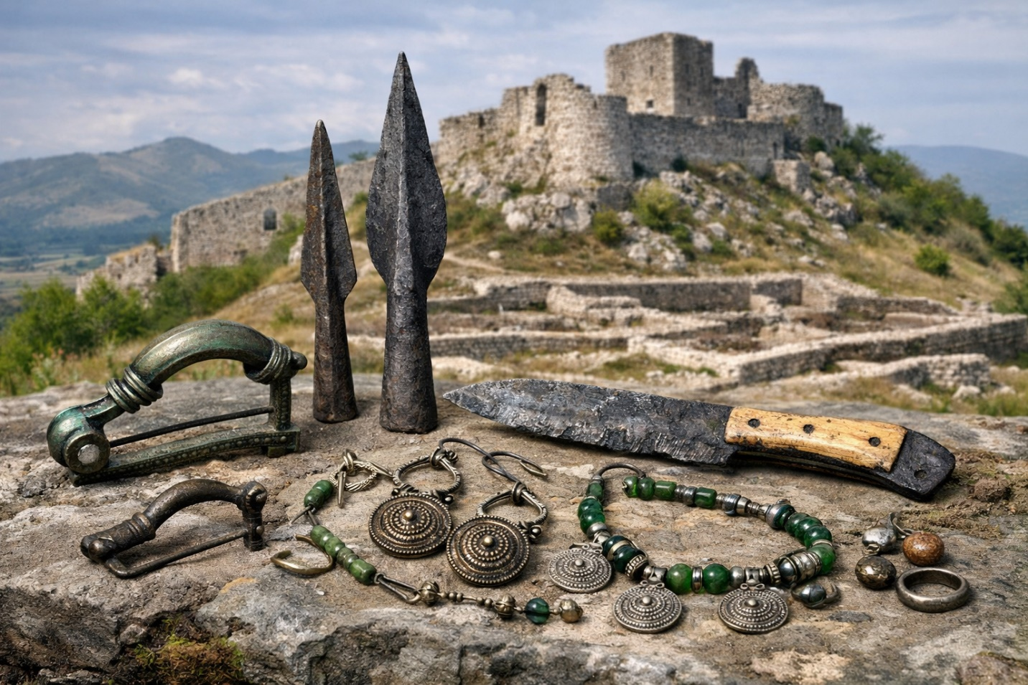
Kalaja Rosujes , pamje nga larg
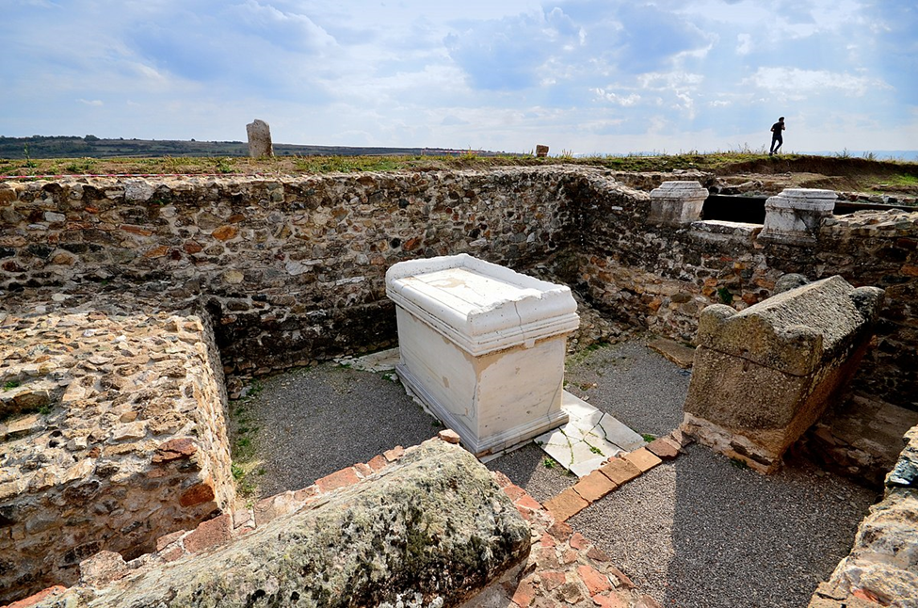

KALAJA E ROSUJËS NË TROPOJË DHE SEGMENTI ARKEOLOGJIK DERI NË ULPIANË
Gjetjet, krahasimet dhe zhvillimi historiko-arkeologjik i hapësirës dardane.
Hyrje në segmentin arkeologjik Tropojë – Ulpianë
Zona që shtrihet nga Rosuja e Tropojës deri te Ulpiana në Kosovë përbën një segment arkeologjik unik që lidhet ngushtë me historinë e
Dardanisë së lashtë dhe zhvillimin e mëvonshëm të provincave romake të Ilirisë Veriore. Ky segment përfshin një rrjet fortifikatash, vendbanimesh, rrugësh tregtare dhe qendrash klerikale, të cilat dëshmojnë për zhvillimin e pandërprerë të jetës njerëzore që nga epoka ilire deri në atë bizantine.

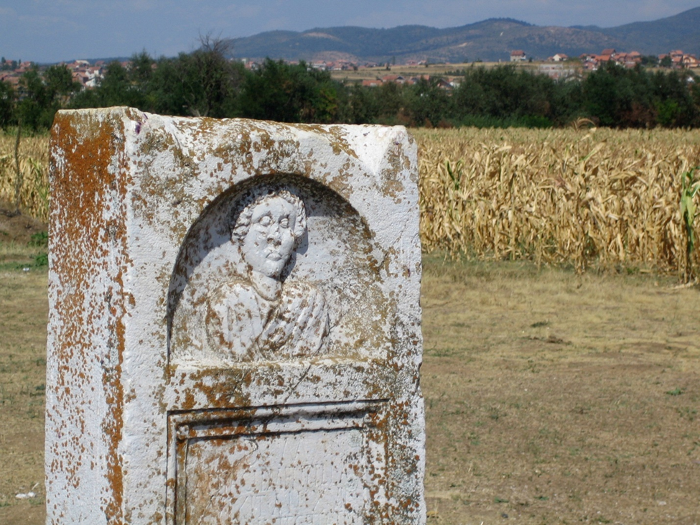

Në këtë rrugë historike, Kalaja e Rosujës përfaqëson një pikë mbrojtëse strategjike veriore, ndërsa Ulpiana është qendra administrative dhe urbane juglindore e të njëjtit univers kulturor e politik dardan. Të dyja këto lokalitete tregojnë për nivel të lartë organizimi shoqëror dhe teknik, si dhe për përshtatje ndaj transformimeve historike të sjella nga pushtimet dhe ndikimet perandorake.
Kalaja e Rosujës në Tropojë – gjetjet dhe rëndësia arkeologjike

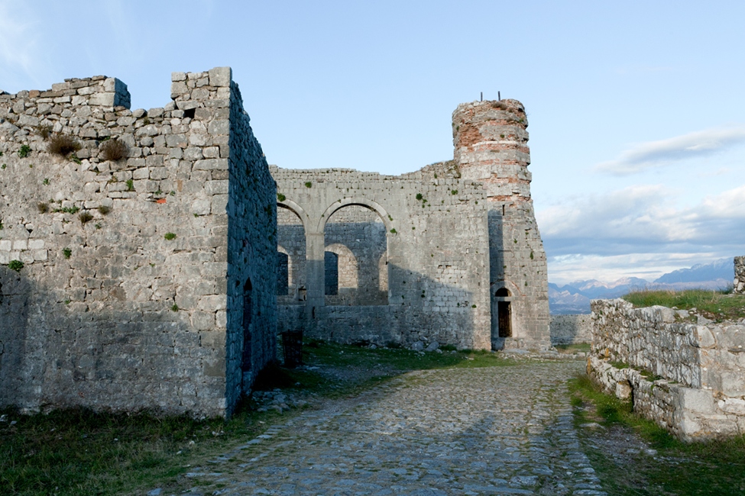Kjo është kalaja Rosujës
Më poshtë janë disa imazhe shembullore të forteceve dhe ruinave historike të kala në Shqipëri, të cilat mund të të ndihmojnë për ilustrimin e Kalaja e Rosujës në Tropojë dhe kontekstit arkeologjik (për fat të keq, nuk gjenda foto të qarta specifike të ruinave të Kalaja e Rosujës në burimet e disponueshme – por kjo është tipike për sitet më pak të promovuara):
Rëndësia arkeologjike e Kalasë së Rosujës

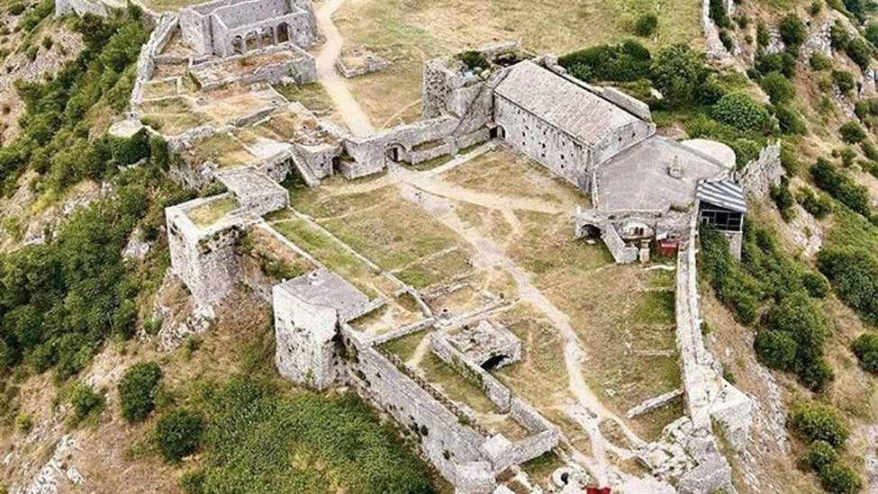

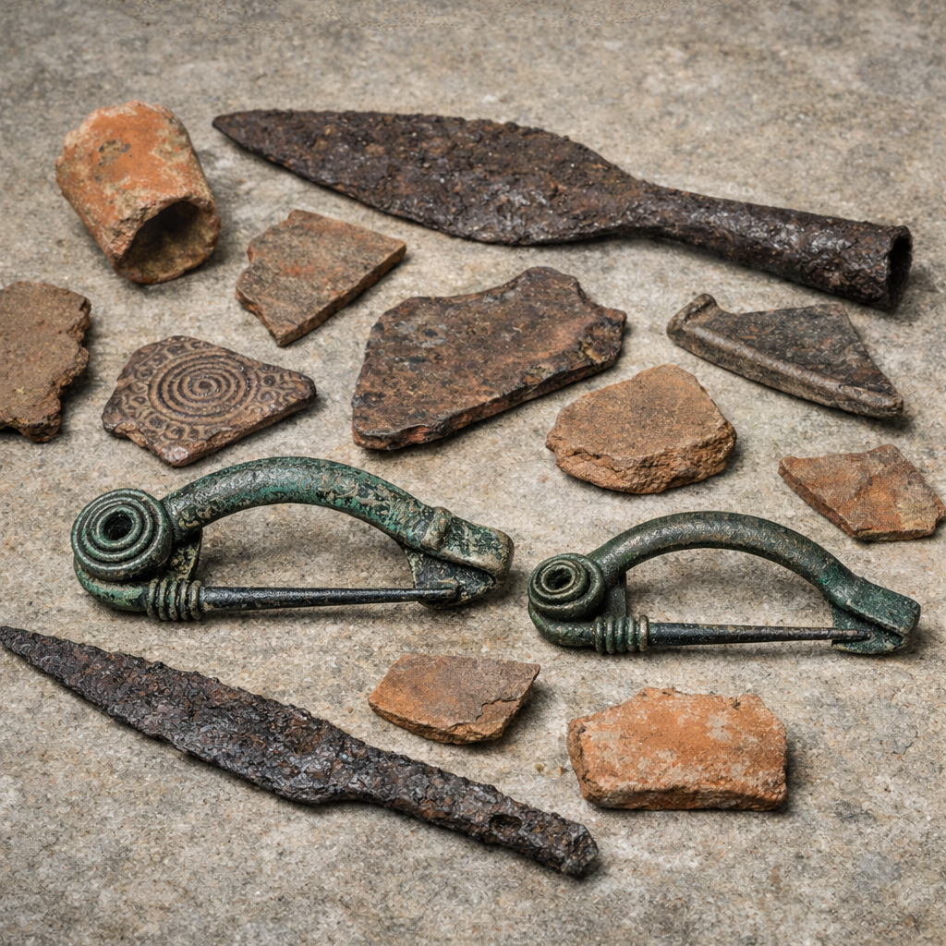
Gjetjet ne kalanë E Rosujës

Kalaja e Rosujës është një sit arkeologjik mbi luginën e Valbonës që përfaqëson një vendbanim të fortifikuar ilir dhe më pas gotik–mesjetar, i vendosur në një pikë strategjike mbi rrugët tregtare që lidhnin Alpet me zonat e brendshme të Dardanisë. Gjetjet kryesore përfshijnë:
Mure ciklopike fortifikimi – fragmente të mureve të fortifikuara të periudhës së hekurit dhe antikitetit të vonë.

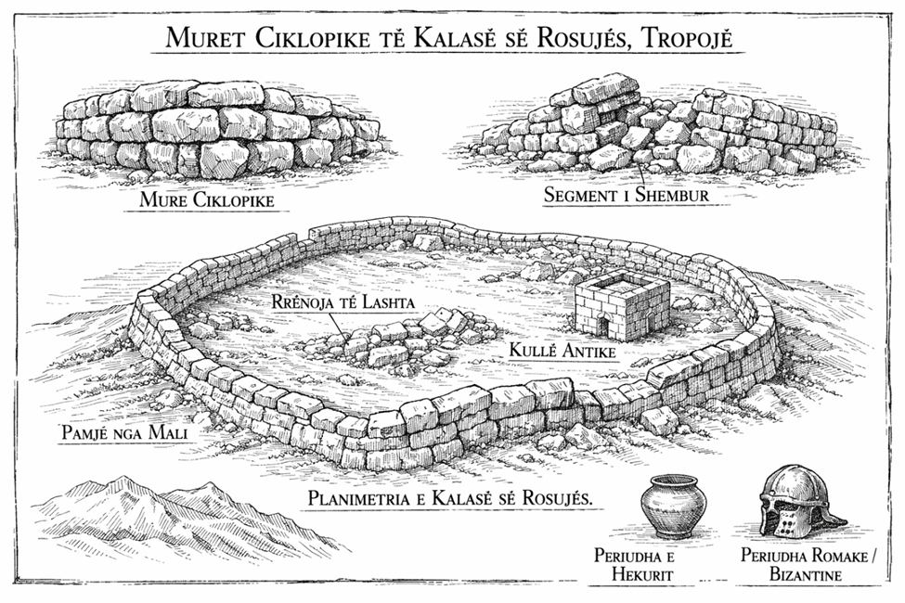

Diagram Shkencor i Fibulës së Rosujës
Kapëse / Spirale
__________________
/ \
| | <-- Hark i lakuar (bronzi/hekuri)
\__________________/
|
| <-- Gjilpërë aksiale për mbajtjen e rrobave
|
| <-- Fundi i mbështjelljes / baza
Etiketime Shkencore
Kapëse/Spirale: pjesa dekorative, simbol statusi, shpesh e zbukuruar me gdhendje të thjeshta.
Hark i lakuar: mbështetje kryesore, strukturë funksionale.
Gjilpërë aksiale: pjesa që depërton rrobat dhe mban fibulën të mbyllur.
Fundi i mbështjelljes: siguron që gjilpëra të mos lihet e lirë; mund të ketë variant spiral ose i drejtë

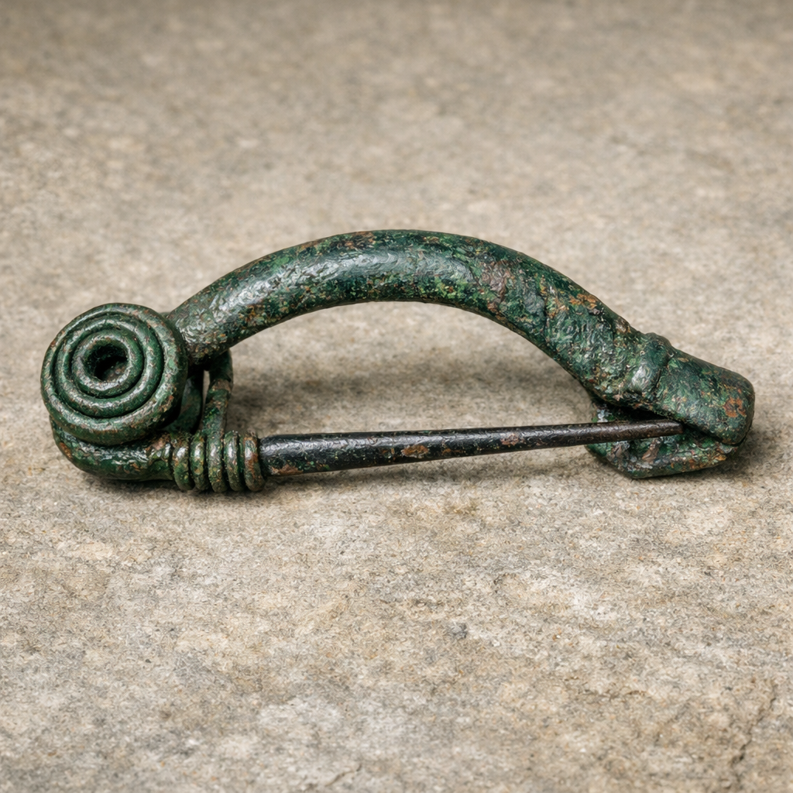

fibul

Fragmente qeramike – enë lokale dhe elemente të tregtisë që tregojnë lidhje me qendrat më të mëdha urbane të Ilirisë.
Monedha antike – nga Shkodra, Dyrrahiumi (Durrësi) dhe Apollonia, që dëshmojnë lidhje komerciale të gjera.
Objekte hekuri dhe armë – elemente të funksioneve mbrojtëse.
Kjo kala / vendbanim shërbeu si pikë kontrolli për rrugët tregtare dhe ushtarake, duke lidhur territorin tropojan me luginën e Dukagjinit dhe më pas me qendrat urbane të antikitetit dhe perandorive të ardhshme (romake e bizantine). Rëndësia e tij qëndron në vazhdimësinë kulturore dhe funksionale nga epoka ilire deri në periudhën bizantine.
Rëndësia arkeologjike e Kalasë së Rosujës
Fragmente qeramike
Pjatë dhe tas lokal me motive dekorative.
Dëshmojnë qarkullim kulturor dhe lidhje me qytetet e mëdha të Ilirisë.
Sugjerojnë tregti dhe shkëmbime me qytete si Durrësi dhe Apollonia.
Monedha antike 🪙
Monedha nga Shkodra, Dyrrahiumi (Durrësi) dhe Apollonia.
Reflektojnë lidhje të gjera komerciale dhe zhvillimin ekonomik të zonës.
Objekte hekuri dhe armë
Elemente mbrojtëse dhe ushtarake.
Tregon rëndësinë strategjike të kalasë në kontrollin e territorit dhe mbrojtjen nga sulmet.
Funksioni i fortifikimit
Muret ciklopike dhe pozicioni strategjik mbi luginën e Valbonës.
Përbën një pikë kontrolli për rrugët tregtare që lidhin zonën me qytete të tjera të Ilirisë.
Kalaja e Rosujës, e ndodhur në malin përmbi fshatin Rosujë, rreth 4 km në verilindje të qytetit të Bajram Currit, është një nga monumentet më të lashta të trevës së Alpeve shqiptare.
Sipas të dhënave arkeologjike të gjetura në terren dhe burimeve të studiuesve vendas, fortifikimi daton në periudhën e hekurit të vonë dhe periudhën ilire-romake (shek. IV p.e.s. – II e.s.).

Gërmimet e pjesshme kanë evidentuar:Mure mbrojtëse me gurë të mëdhenj ciklopikë, tipike për fortifikimet ilire;
Objekte qeramike të periudhës romake të hershme, që dëshmojnë për kontakte me zonat jugore të Dardanisë;
Vendbanime dytësore rreth kalasë, që sugjerojnë prani banimi të qëndrueshme;Objekte të kultit pagan dhe elementë ritualë që lidhen me besimet ilire të malit dhe natyrës.
Roli i saj ka qenë strategjik, si pikë vrojtimi dhe mbrojtjeje e luginës së Valbonës dhe rrugës që lidhej me Luginën e Drinit të Bardhë, pra me rrjetin e komunikimit dardan që shtrihej drejt Kosovës së sotme dhe më tej, deri në Ulpianë.

Segmenti i lidhjes arkeologjike Rosujë – Ulpianë
Segmenti që lidh Tropojën me Kosovën përmes qafave malore të Çeremit, Gjakovës, Deçanit dhe Llapit, përkon me rrugën e lashtë dardane që në periudhën romake është shndërruar në rrugë tregtare dhe ushtarake (via militaris).
Në këtë vijë janë identifikuar një sërë lokalitetesh arkeologjike:
Kastrati i Gashit dhe Vuthajt – fortifikime parailire me elementë të kulturës materiale të ngjashme me ato të Rosujës.
Deçani dhe Juniku – vendbanime me gjurmë të periudhës romake, përfshirë amfora, qeramikë dhe mbetje ndërtimore.

Theranda (Suhareka) dhe Vendenis – qendra të rëndësishme dardane, të cilat dëshmojnë për rrjetin e qytetërimeve që paraprijnë Ulpianën.
Ky segment kulturor e arkeologjik tregon një vijimësi qytetërimi të pandërprerë, ku ndikimi i Ulpianës si qendër urbane administrative në jug ka ndikuar në përhapjen e modelit roman të organizimit drejt veriut, përfshirë Tropojën dhe viset alpine të Dardanisë veriore.

Ulpiana – qendra urbane e dardanëve romakë
Ulpiana (Municipium Ulpiana Splendidissima) u themelua në shek. II nën perandorin Trajan, mbi një vendbanim më të hershëm dardan.
Në periudhën romake, ajo u bë:qendër urbane me forume, terme, rrugë me kalldrëm, dhe objekte kultike;
qendër e pasur ekonomike, falë burimeve minerare dhe pozitës në rrugët tregtare;
qendër klerikale e rëndësishme, pas konvertimit në periudhën e vonë romake, me ndërtimin e bazilikave paleokristiane dhe mozaikëve të Justinianit.

Pas tërmetit të vitit 518, Justinian I e rindërtoi qytetin duke e quajtur Iustiniana Secunda, në nder të origjinës së tij dardane dhe për ta bërë qendër të re kishtare dhe administrative të provincës.
Krahasuar me Rosujën, Ulpiana përfaqëson fazën urbane të zhvillimit kulturor e shtetëror të dardanëve, ndërsa Rosuja përfaqëson bazën ilire mbrojtëse dhe paraurbane të këtij zhvillimi.

Krahasimi arkeologjik Rosujë – Ulpianë
Elementi Kalaja e Rosujës Ulpiana
Kronologjia Ilire – Romake e hershme (shek. IV p.e.s. – II e.s.) Romake – Bizantine (shek. II – VI e.s.)
Funksioni Fortifikim mbrojtës, qendër lokale Qendër urbane, administrative dhe kishtare
Gjetje tipike Qeramika e trashë ilire, armë hekuri, gurë ciklopikë Mozaikë, amfora, monedha, bazilika, mbishkrime
Kultura materiale Autoktone ilire, me ndikime romake të pjesshme Romake e zhvilluar, me ndikime bizantine
Pozita Malore, strategjike për mbrojtje Ultësirë fushore, nyje rrugësh tregtare
Roli simbolik Mbrojtje dhe identitet lokal Qytetërim, zhvillim dhe lidhje me Perandorinë
Ky krahasim tregon evolucionin e shoqërisë dardane nga kultura e maleve drejt qytetërimit urban, një proces që përmbledh kalimin nga kështjella ilire në qytetin romak.

Interpretimi historiko-kulturor
Rruga që shkon nga Rosuja deri në Ulpianë përfaqëson boshtin historik të zhvillimit të Dardanisë.
Në këtë bosht u formua:bërthama e identitetit kulturor iliro-dardan, që u shndërrua në substrat të civilizimit të mëvonshëm ballkanik;
tranzicioni nga strukturat fisnore në organizim shtetëror, i ndikuar nga administrata romake;zhvillimi i infrastrukturës dhe ekonomisë lokale, që kulmoi me krijimin e qendrave si Ulpiana, Theranda dhe Naissus.
Rosuja, si një pikë arkeologjike e epokës ilire, është dëshmi e autoktonisë dardane, ndërsa Ulpiana, si qendër e romanizuar, përfaqëson asimilimin e modelit perandorak pa humbur lidhjen me bazën etnike vendase.
Rosuja përfaqëson fillimin e qytetërimit dardan në formë mbrojtëse dhe tradicionale.
Ulpiana përfaqëson kulmin e urbanizimit dhe romanizimit të kësaj treve.
Segmenti Rosujë–Ulpianë është një linjë e artë e zhvillimit kulturor dhe teknik të Dardanisë, që lidh ilirët me botën romake e bizantine.
Studimi krahasues i këtyre dy lokaliteteve ndihmon për të ndërtuar një hartë të re historike të evolucionit të qytetërimit shqiptar, nga fortifikimi ilir i Rosujës deri te qyteti monumental i Ulpianës. Zona e Tropojës, e pozicionuar në veri të Shqipërisë, përbën një nga hapësirat më të pasura në gjetje arkeologjike që dëshmojnë lidhjen e ngushtë midis kulturës ilire dhe asaj romake. Në këtë mozaik historik spikat Kalaja e Rosujës, një qendër fortifikuese e vendosur në një kodër strategjike mbi luginën e Valbonës, që kontrollonte rrugët natyrore që lidhnin Dardaninë me bregdetin adriatik.
Gjetjet arkeologjike dhe karakteristikat strukturore të saj dëshmojnë për një zhvillim të qëndrueshëm urban dhe ushtarak nga periudha e vonë ilire deri në shekujt e parë pas Krishtit. Ky qytetim përbën një hallkë të rëndësishme në rrjetin e komunikimit ndërmjet qendrave të mëdha si Lissus (Lezha), Scodra (Shkodra), dhe në drejtim verilindor, Ulpiana (Graçanicë, Kosovë).
Pozicioni strategjik dhe rëndësia historike
Kalaja e Rosujës ndodhet në një terren të lartë kodrinor (rreth 900 m mbi nivelin e detit), me pamje të gjerë mbi luginën e Valbonës dhe rrugën natyrore që kalon përmes Qafës së Morinës në drejtim të Kosovës.
Nga ky pozicion, ajo kontrollonte lëvizjen e karvaneve tregtare dhe ushtarake, që lidheshin me rrugët e vjetra të Dardanisë, të cilat përfundonin në Ulpianë, një nga qendrat më të rëndësishme ekonomike dhe administrative të provincës ilire-romake.
Vendndodhja e saj tregon se Rosuja ishte pikë nyje në itinerarin iliro-dardan, një segment që shërbente si urë midis kulturës së Alpeve ilire dhe qytetërimit romak të brendësisë ballkanike.
Gjetjet arkeologjike në kalanë e Rosujës
Ekspeditat e para arkeologjike lokale kanë zbuluar:
Mure rrethues ciklopikë, të ndërtuar me gurë të mëdhenj pa llaç, tipikë të fortifikimeve ilire;
Qeramika të pjekura me dorë dhe me rrotë, që datohen në periudhën e vonë të hekurit;
Monedha romake të shekujve I–III pas Krishtit, që dëshmojnë kontaktet tregtare me perandorinë;
Objekte bronzi dhe hekuri (fibula, majë heshtash, thika, stoli);
Bazamente ndërtimore që mund të kenë qenë pjesë e një kompleksi banesor ose ushtarak.
Sipas analizave krahasuese, teknikat e ndërtimit të murit fortifikues përkojnë me ato të zbuluara në Kalanë e Dalmacisë së Sipërme, në Gajtan dhe në qendrat dardane të Artanës dhe Ulpianës, duke dëshmuar një kulturë ndërtimore të përbashkët iliro-dardane.

ILUSTRIM ARKEOLOGJIK – ROSUJË

1. Fibula (kapëse rrobash)
_______
/ \
/ \
| _____ |
| / \ |
\ \_____/ /
\_______/
|
|

2. Majë heshtash
/\
/ \
/ \
/ \
/ \
/__________\
|||
|||

3. Thikë (ilirike)
____________
/ \
/ \
/ \
/__________________\
|||
|||

4. Stoli (varëse / byzylyk)
_________
/ \
| O O |
\_________/

(ose)

________
/ \
| ---- |
\________/

Këto objekte përfaqësojnë:

Fibulat – element kulturor dhe identitar shumë i përhapur tek ilirët
Armët (heshta, thika) – dëshmi e një shoqërie me strukturë luftarake dhe teknologji metalurgjike të zhvilluar
Stolitë – tregojnë status social dhe lidhje kulturore/tregtare

Segmenti arkeologjik Rosujë–Ulpianë
Rosujë – vendbanim mesjetar/antik, gjetje qeramike dhe metalike lokale.
Ulpianë – qytet i periudhës romake, objektet standarde romake.
Rruga tregtare – lidh Rosujën me Ulpianën (përafërsisht Valbona–Deçan–Gjakovë–Ulpianë).
Vendndodhje objektesh arkeologjike – enë qeramike, pjatë, tas, objekte metalike.
Kalime natyrore/rrugë alternative – mali, lugina, kalatë.
Malet
▲
│
│
│
🟢 Rosujë
🔹 Qeramikë lokale
🔹 Metalikë
│
➖ Rruga tregtare ➖
│
🟢 Deçan / Gjakovë
🔹 Vendbanime të mesme
🔹 Garnizone të vogla
│
➖ Rruga tregtare ➖
│
🟢 Ulpianë
🔹 Qeramikë romake
🔹 Objekte standarde romake
│
Lugina
Gjetjet ne Rosujë
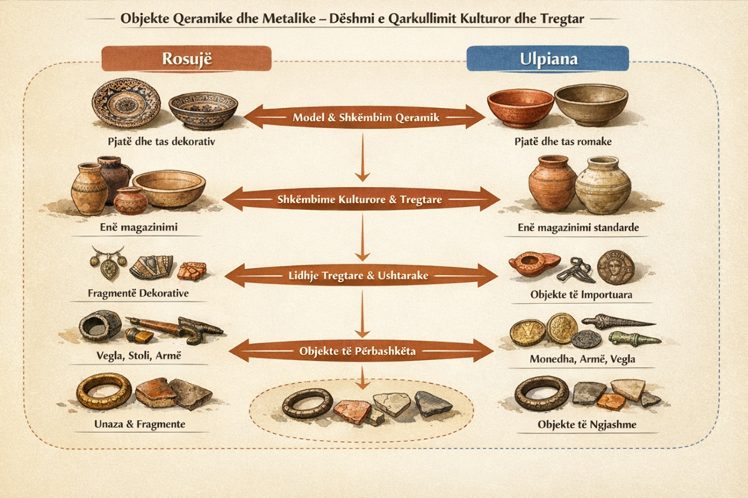Nga pikëpamja topografike dhe historike, segmenti që lidh Rosujën me Ulpianën përfaqëson një rrugë të lashtë komunikimi që ndoshta ka ndjekur itinerarin e mëvonshëm të rrugës romake që përshkonte Alpet Shqiptare dhe Dardaninë.
Kjo rrugë përshkonte Valbonën, Qafën e Morinës, Gjakovën (ish-Doklea e Vogël) dhe përfundonte në Ulpianë, duke ndjekur një drejtim jugperëndim–verilindje.
Nëpër këtë segment janë gjetur:
Mbetje ndërtimore dhe gurë të punuar me teknikë antike në zonën e Currajve dhe në rrënojat e vjetra të Gjakovës;
Varreza tumulare në segmentin midis Tropojës dhe Junikut;
Objekte metalike dhe qeramike që dëshmojnë një qarkullim kulturor e tregtar midis dy zonave. Objekte Qeramike dhe Metalike – Dëshmi e Qarkullimit Kulturor dhe Tregtar
Tipi i Objektit Rosujë Ulpiana Indikacion për Qarkullim/Kulturë Qeramika Pjatë dhe tas me motive dekorative lokale, enë magazinimi
Pjatë dhe tas romake, enë magazinimi standarde
Dekorimet lokale të Rosujës tregojnë se ato objekte mund të jenë eksportuar në Ulpianë ose të kenë shërbyer si modele për prodhimet lokale romake
Qeramika e vogël / fije dekorative Fragmentë me dizajne të veçanta Shumë pak; elemente të importuara Shkëmbe kulturore dhe tregtare, përdorim i objekteve të dizajnuara në Rosujë në Ulpianë

Objekte metalike (bronzi, hekuri, bakri) Vegla pune, stoli, armë të vogla Monedha romake, armë, vegla pune Monedhat dhe armët tregojnë lidhje tregtare dhe ushtarake; stoli dhe vegla sugjerojnë shkëmbime kulturore midis dy vendbanimeve
Objekte të përbashkëta Unaza bronzi, copëza stoli, fragmente qeramike të përdorura E njëjta tipologji Përhapje e stileve dhe teknikave të punës nga një zonë në tjetrën; dëshmi e rrjetit tregtar dhe
ndikimeve kulturore
Këto të dhëna nënkuptojnë se midis Rosujës dhe Ulpianës ekzistonte një aks i gjallë kulturor dhe ekonomik që u integrua në sistemin rrugor romak pas pushtimit të Dardanisë.

Krahasimi arkeologjik midis Rosujës dhe UlpianësElementi Kalaja e Rosujës Ulpiana
Tipologjia ndërtimore Fortifikim kodrinor me mure ciklopike (ilir) Qytet romak i planifikuar me rrjet rrugësh orthogonal
Periudha e lulëzimit Shek. IV p.e.s. – III e.s. Shek. II–VI e.s.
Funksioni Ushtarak dhe kontroll tregtar Administrativ, ekonomik dhe fetar
Gjetje karakteristike Qeramika ilire, armë hekuri, fibula bronzi Mozaikë, bazilika, mbishkrime latine
Ndikimet kulturore Ilire dhe dardane autoktone Romake dhe bizantine
Roli rajonal Pika lidhëse e Alpeve me Dardaninë Qendër metropolitane e provincës Dardania

Krahasimi tregon se ndërsa Ulpiana përfaqëson kulmin e urbanizimit romak në Dardani, Rosuja paraqet fazën e mëparshme të këtij procesi, një bërthamë proto-urbane ilire, e cila u integrua gradualisht në sistemin kulturor e politik të perandorisë. Zhvillimi kulturor dhe ndikimet në trashëgiminë arkeologjike
Gjetjet në Rosujë dhe rrugët që lidhnin atë me Ulpianën janë dëshmi të bashkëveprimit kulturor midis ilirëve dhe romakëve, që rezultoi në formimin e një identiteti të përzier iliro-romak.
Në këtë aspekt, Rosuja është dëshmi e tranzicionit nga kështjellat ilire te qytetet e tipit romak.
Sot, mbetjet e saj përbëjnë një trashëgimi të pazbuluar plotësisht, me potencial të madh për studime arkeologjike dhe zhvillim turistik
kulturor.Kalaja e Rosujës duhet të konsiderohet pjesë integrale e itinerarit arkeologjik iliro-dardan, që përfundon në Ulpianë.
Duhet të ndërmerret një projekt bashkëpunimi arkeologjik shqiptaro-kosovar, për të gjurmuar rrugën e lashtë Rosujë–Ulpianë.
Gjetjet në Rosujë mund të ndihmojnë në rindërtimin e etapave të hershme të urbanizimit në Dardani.
Zona ka potencial për muze arkeologjik lokal dhe qendër interpretimi historik, që do të promovonte turizmin kulturor në Tropojë Ilustrime konceptuale dhe harta e segmentit Rosujë–Ulpianë
Për të kuptuar më mirë rrugën historike dhe segmentin arkeologjik, propozohet një hartë konceptuale:
Pozicioni i Kalasë së Rosujës: mali mbi fshatin Rosujë, kontroll luginën e Valbonës.
Segmenti rrugor Tropojë–Ulpianë: përshkon Qafën e Morinës, Gjakovën, Deçanin dhe arrin Ulpianën.
Vendbanimet dhe fortifikimet ndihmëse: Kastrati i Gashit, Vuthaj, Deçani, Juniku, Theranda (Suhareka).
Pikat strategjike romake: kryqëzime rrugësh, ura, amfora dhe vendbanime dytësore.Gjakova dhe Deçani – vendbanime më të vogla, me funksione tregtare dhe rrugët antike, vendndodhjet e kalasë dhe
Skica të mureve ciklopikë të Rosujës dhe planimetrisë së Ulpianës;

Skica Krahasuese: Rosuja vs Ulpiana
. Muret ciklopikë të Rosujës
Tipologjia: Mure të mëdha prej guri të punuar, pa përdorur llaç (ciklopedikë).
Funksioni: Mbrojtje e vendbanimit; përshtatje me terrenin kodrinor.
Karakteristika vizuale:
Gurë masivë të vendosur njëri mbi tjetrin
Formë gjysmë rrethore në disa segmente
Hyrje të ngushta për kontroll të qasjes

Skica (thjeshtësuar):

_______
/ \
| |
| | <- Mur ciklopik
| |
\_______/

. Planimetria e Ulpianës

Tipologjia: Qytet i organizuar sipas rrjetit urban romak.
Funksioni: Qendra administrative, tregtare dhe banimi.
Karakteristika vizuale:
Rrugë kryesore (decumanus maximus dhe cardo)
Zona publike: forum, terme, tempuj
Lagje banimi të rregulluara me oborre
Mure mbrojtëse të ndërtuara me gurë të prerë dhe llaç

Skica (thjeshtësuar):

[Mur]--------[Mur]
| | | |
Rruga kryesore
| | | |
[Sheshe / Forum]
| | | |
Lagje banimi
| | | |
[Mur]--------[Mur]

Diagram krahasues i objekteve qeramike dhe metalike në Rosujë dhe Ulpianë;

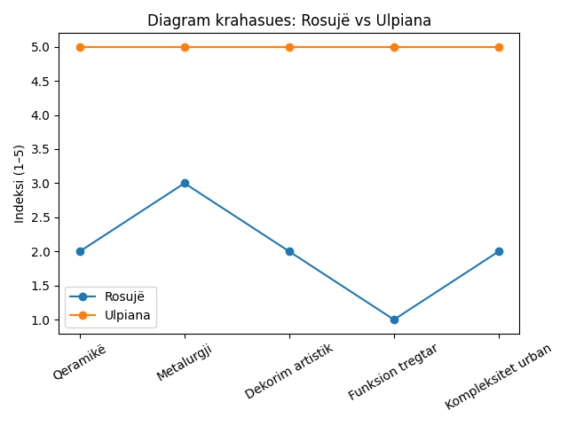
Diagram Krahasues: Objekte Qeramike dhe Metalike në Rosujë dhe Ulpianë
Tipi i Objektit Rosujë (Numri/Gjetjet) Ulpiana (Numri/Gjetjet) Vërejtje
Qeramika Pjatë, tas, enë magazinimi, fije dekorative Pjatë, tas, enë magazinimi, mozaik Rosuja ka më shumë elemente dekorative lokale; Ulpiana ka objekte më standarde romake
Metali (Hekur/Bakër/Bronz) Vegla pune, armë të vogla, stoli Vegla pune, armë, monedha Ulpiana ka monedha romake dhe armë ushtarake; Rosuja ka më shumë vegla bujqësore
Objekte të përbashkëta Fijet dekorative të qeramikës dhe copëzat bronzi Pjatat dekorative, unazat bronzi Evidentohen ndikime të ndryshme kulturore: lokale vs romake
Tipologjia Pjesërisht lokale, pjesërisht tregtare Kryesisht romake, tregtare dhe ushtarake Tregon rrugët tregtare dhe ndikimin bizantin
Krahasimi i dy vendbanimeve tregon tranzicionin nga struktura ilire mbrojtëse tek qyteti romak dhe bizantin.
Ruajtja dhe studimi i këtij segmenti do të pasurojë njohuritë mbi historinë, arkitekturën dhe kulturën materiale të rajonit.
Sugjerohen projekte të integruara arkeologjike dhe turistike, për të promovuar trashëgiminë dhe zhvillimin ekonomik lokal.

KAPITULLI III – ZHVILLIMI URBAN, FETAR DHE EKONOMIK NË ULPIANË DHE KRAHASIMI ME SEGMENTIN VERIOR (ROSUJA, DEÇANI, GJAKOVA)
Ulpiana, e njohur gjithashtu si Iustiniana Secunda pas rindërtimit nga Justiniani I (shek. VI e.s.), përfaqëson një kulm të zhvillimit urban dhe qytetërimit dardan në periudhën romake dhe bizantine.
Ndërkohë, lokalitetet veriore si Kalaja e Rosujës, Deçani dhe Gjakova përfaqësojnë fazën proto-urbane dhe mbrojtëse, që ruan elementë ilirë dhe romakë të hershëm. Krahasimi i tyre ndihmon në kuptimin e:
kalimit nga strukturat malore fortifikuese tek qytetet e planifikuara urbanisht,zhvillimit të rrjetit ekonomik dhe tregtar,përhapjes së kultit të hershëm dhe klerikal.Zhvillimi urban në Ulpianë
Planifikimi dhe infrastrukturat
Ulpiana është ndërtuar mbi një plan orthogonal, tipik romak, me:
Forumin si qendër administrative dhe tregtare;
Termet publike, të ndërtuara sipas modelit roman për pastrimin dhe argëtimin;
Rrugët me kalldrëm që lidhnin forumet, bazilikat dhe porte të qytetit;
Sistem kullimi dhe depozitash ujore, i avancuar për rajonin dardan.
Gërmimet e fundit kanë evidentuar mbishkrime latine, monedha dhe objekte qeramike, që tregojnë aktivitet të lartë ekonomik dhe urban gjatë shekujve II–VI e.s.

Komplekset klerikale dhe fetare

Ulpiana shquhet për bazilikat paleokristiane dhe mozaikët me motive gjeometrike dhe figurative, që tregojnë për një qytet me jetë fetare aktive;
Rindërtimi nga Justiniani I thekson rëndësinë e Ulpianës si qendër kishtare e provincës Dardania;
Krahasuar me Rosujën, ku gjetjet fetare janë të lidhura me besime ilire dhe kult malor, Ulpiana përfaqëson formalizimin e kultit kristian dhe ndikimin bizantin.
Zhvillimi ekonomik
Ulpiana: qytet me tregje të organizuara, prodhim qeramike, objekte metalike dhe tregti me rajonet përreth;
Rosuja dhe Deçani: baza për furnizime rurale dhe fortifikime strategjike; aktiviteti ekonomik kryesisht bujqësor dhe përgatitje armësh;
Monedhat dhe amforat tregojnë rrjet tregtar që lidhte Malin e Zi, Kosovën dhe Dardaninë;
Rrugët e segmentit Rosujë–Ulpianë lehtësonin lëvizjen e mallrave, ushtrisë dhe njerëzve.
Krahasimi me segmentin verior
Elementi Kalaja e Rosujës Deçani Gjakova Ulpiana
Funksioni kryesor Mbrojtës Banim & fortifikim Banim & tregti e lehtë Qendër urbane, administrative, fetare
Kultura materiale Qeramika ilire dhe romake e hershme Qeramika e periudhës romake Monedha, objekte tregtare Mozaikë, bazilika, mbishkrime latine, objekte tregtare
Pozita Malore, strategjike Luginore, afër burimeve ujore Luginore, rrugë tregtare Fushore, nyje rrugësh, qendër urbane
Roli historik Kontroll lokal, mbrojtje Përpunim dhe furnizim Nyje tregtare lokale Qendër metropolitane dhe tregtare, ndikim rajonal Ky krahasim tregon sistemin hierarkik të zhvillimit urban dhe ekonomik: Rosuja si bazë strategjike, Deçani dhe Gjakova si vendbanime ndërmjetëse, dhe Ulpiana si qendra urbane dhe fetare kryesore.

Impakti kulturor dhe social
Ulpiana shërbente si model i qytetërimit romak në Dardani, duke përfshirë strukturat urbane, kultin fetar dhe rrjetin ekonomik;
Rosuja dhe segmenti verior ruajnë substratin iliro-dardan, duke ofruar dëshmi për identitetin autokton;
Ndikimi i rrjetit urban dhe rrugëve tregtare kontribuoi në integrimin e rajonit në Perandorinë Romake dhe më vonë Bizantine.
Ide për zhvillim dhe konservim
Projekte arkeologjike të integruara midis Rosujës, Deçanit, Gjakovës dhe Ulpianës për të dokumentuar rrjetin urban dhe rrugor;
Hartëzim GIS i vendndodhjeve arkeologjike dhe rrugëve historike për vizualizim dhe studimi Muze dhe qendra interpretimi në çdo nyje të segmentit për turizëm arkeologjik;
Konservim i bazilikave, mozaikëve dhe muraturave të qytetit për ruajtjen e trashëgimisë.Zhvillimi urban në Ulpianë përfaqëson kulmin e qytetërimit romak dhe bizantin në Dardani;
Segmenti verior (Rosuja, Deçani, Gjakova) ruan fazon proto-urbane dhe mbrojtëse, elemente të jetës së hershme ilire;
Krahasimi tregon tranzicionin nga strukturat malore tek qytetet urbane, nga kultura autoktone tek ndikimet romake dhe bizantine;
Studimi integron zhvillimin urban, fetar dhe ekonomik, duke krijuar një pasqyrë të plotë historiko-arkeologjike të rajonit.

KAPITULLI IV – RRJETET TREGTARE DHE USHTARAKE, RINDËRTIMI NGA JUSTINIANI DHE RÜNJET E TRASHËGIMISË NË ROSUJË–ULPIANË

Segmenti që lidh Kalaja e Rosujës me Ulpianën nuk ka qenë vetëm një vijë banimi, por edhe një aks strategjik dhe tregtar që lidhte pjesët veriore të Dardanisë me qendrat urbane juglindore. Rrjetet e këtij segmenti kanë ndikuar në zhvillimin urban, ekonomik dhe ushtarak, duke krijuar një lidhje të fortë midis:
bazave ilire (Rosuja)vendbanimeve të mesme (Deçani, Gjakova)
qendrës urbane dhe administrative (Ulpiana/Iustiniana Secunda).
Rindërtimi i Ulpianës nga Justinian I forcoi rëndësinë e këtij segmenti, duke e kthyer në nyjë ekonomike, ushtarake dhe kishtare të Dardanisë Bizantine.
Rrjetet tregtare dhe lëvizja ekonomike

Rrugët tregtare:
Nga Valbona–Rosuja–Qafa e Morinës–Deçani–Gjakova–Ulpiana, ky aks lehtësonte transportin e drithërave, kafshëve, mineraleve dhe qeramikës.
Ulpiana kishte pazare të rregullta dhe magazina tregtare për amfora, mjete bujqësore dhe metale.

Nyjet tregtare:
Rosuja: furnizim bazik dhe pika kontrolli;
Deçani dhe Gjakova: tregje lokale dhe depo magazinimi;

Ulpiana: tregjet urbane, eksport dhe administrim i taksave.
Lidhja me rrjetin rajonal:
Përmes rrugëve të segmentit, mallrat nga Mal i Zi, Shqipëria perëndimore dhe Dardania arrinin në Ulpianë, dhe më tej në qytete si Naissus (Nishi modern).
Krahasimi tregtar tregon strukturë hierarkike: Rosuja si pikë fillestare, vendbanimet e mesme si qendra logjistike dhe Ulpiana si qendra kryesore ekonomike.
Rrjetet ushtarake dhe strategjia mbrojtëse
Kalaja e Rosujës: pikë vrojtimi dhe mbrojtjeje e aksit verior; kontrollonte lëvizjet në Alpet shqiptare.
Vendbanimet e mesme (Deçani, Gjakova): forca të vogla garnizonesh dhe baza strehimi për karvanët tregtarë.
Ulpiana: fortifikime urbane, mure të gjera dhe dyer kontrolli, veçanërisht pas rindërtimit nga Justiniani.
Rosuja: mbrojtje lokale, proto-ushtarake;
Ulpiana: mbrojtje strategjike e qytetit dhe rrugëve kryesore;
Baza e segmentit: krijonte një rrjet mbrojtës të integruar, që garantonte sigurinë e transportit dhe tregtisë.

Rindërtimi nga Justiniani I dhe ndikimi bizantin 1.
Qendra Rindërtimi nga Justiniani I Ndikimi Bizantin Elemente të dukshme sot
Rosuja Rindërtim i pjesshëm Stil arkitekturor i thjeshtë Muret dhe bazamentet historike
Deçani Manastiri i rindërtuar Mozaikë bizantine, ikonostase Manastiri i Deçanit (ruajtur)
Gjakova Rindërtim urban i pjesshëm Arkitekturë urbane bizantine Strukturat e hershme urbane
Ulpiana Qendër e rëndësishme Mozaikë, termat romake/bizantine Rrënojat arkeologjike
Pas tërmetit të vitit 518, Ulpiana u shkatërrua pjesërisht, duke bërë të domosdoshëm rindërtimin nga Justiniani I. Ndryshimet kryesore përfshijnë:

Rikonstruksioni urban:
Rindërtim i rrugëve kryesore dhe portave të qytetit;
Përforcim i mureve të qytetit dhe kullave mbrojtëse;
Rindërtim i forumit dhe termo-publikut.
Objektet klerikale dhe kulturore:
Bazilikat e reja me mozaikë dhe altarë;
Shndërrimi i qytetit në qendër administrative dhe fetare bizantine.
Rrjeti ekonomik dhe taksat:
Stabilizim i tregtisë rajonale;
Administrim i taksave për mallrat që kalonin segmentin verior-verilindor;Lidhje më e ngushtë me Perandorinë Bizantine.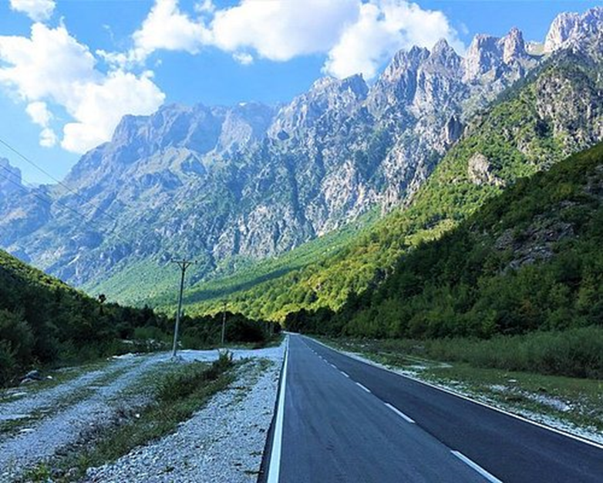
Kjo rindërtim shënon fazën e dytë të zhvillimit të Ulpianës, ku qyteti kalon nga një qendër lokale në një nyjë strategjike dhe kulturore rajonale.
Muze dhe qendra interpretimi: ekspozita e gjetjeve nga Rosuja, Deçani, Gjakova dhe Ulpiana.
Restaurimi i muraturave dhe mozaikëve: për të parandaluar degradimin dhe për të promovuar trashëgiminë.
Turizëm arkeologjik dhe edukativ: krijimi i rrugës historike Tropojë–Ulpianë me panelë informues, vizita guidash dhe aktivitete edukative.
Projekte bashkëpunimi ndërkombëtar: studiues nga Shqipëria, Kosova dhe universitetet e Evropës Qendrore për gërmime dhe publikime.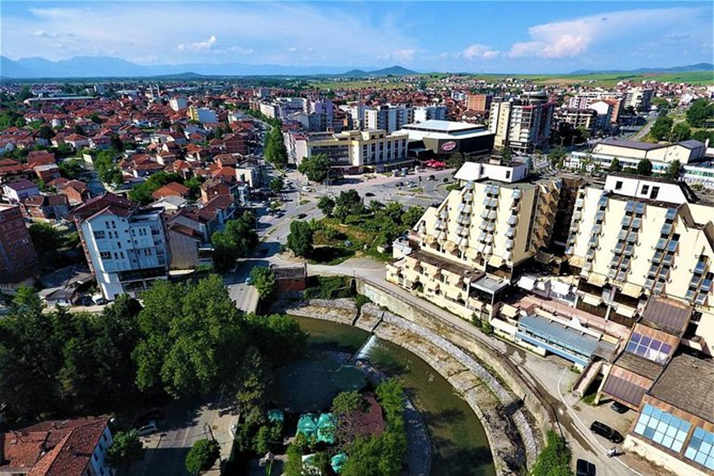
Rrjeti Rosujë–Ulpianë ishte një aks ekonomik, ushtarak dhe kulturor, që lidhi Alpet shqiptare me qendrat urbane dardane.
Rindërtimi nga Justiniani forcoi rëndësinë e Ulpianës si nyjë rajonale.
Ruajtja dhe studimi i segmentit ofron mundësi për integrim shkencor, edukativ dhe turistik, duke promovuar trashëgiminë kulturore dhe historike.
Projektet moderne dhe hartëzimet GIS mund të krijojnë një model të menaxhimit të trashëgimisë arkeologjike në Ballkan.

Tabela e muzeve dhe qendrave të interpretimit
Qendra Tipi i qendrës/ekspozitës Përmbajtja kryesore Vlerësimi i rëndësisë kulturale
Rosuja Qendër interpretimi / muze lokal Artefakte arkeologjike dhe gjetje historike E vogël, fokus lokal
Deçani Muze kombëtar / manastir Artefakte fetare, objekte historike dhe artizanale E mesme, rëndësi kombëtare
Gjakova Muze qyteti / ekspozitë permanente Artefakte urbane dhe tregtare, gjetje historike E lartë, qendër urbane
Ulpiana Qendër arkeologjike Gjetje arkeologjike romake dhe mesjetare E lartë, rëndësi historiJa një version i zgjeruar dhe më i detajuar i tabelës krahasuese për Gjakovën dhe Ulpianën:

Qendra Tipi i Qendrës Gjetjet dhe Artefaktet Rëndësia / Statusi
Gjakova Muze qyteti / ekspozitë permanente Artefakte urbane dhe tregtare: monedha, enë qeramike, objekte metalike, mobilie të hershme, dokumente historike E lartë; qendër urbane me rol kulturor dhe historik, atraktivitet për turistë dhe studime lokale
Ulpiana Qendër arkeologjike Gjetje arkeologjike romake dhe mesjetare: mozaikë, struktura publike (forum, terme, bazilika), objekte qeramike, mjete pune, stoli metalike E lartë; rëndësi historike dhe arkeologjike, dëshmi e zhvillimit urban dhe lidhjeve tregtare antike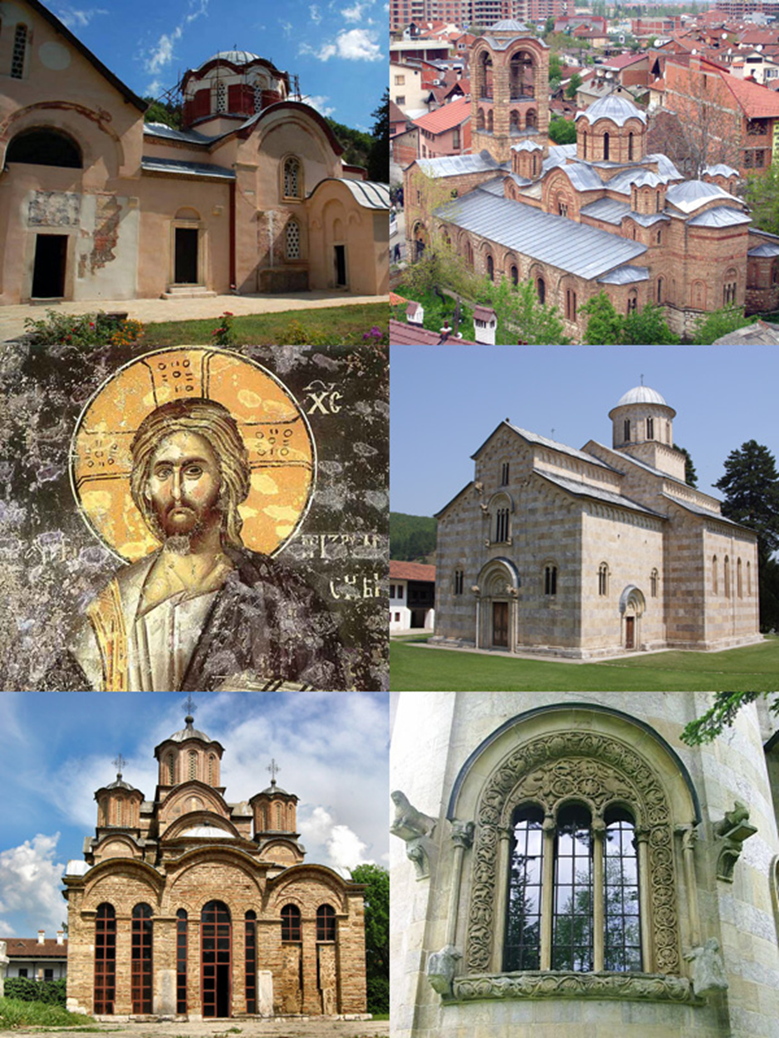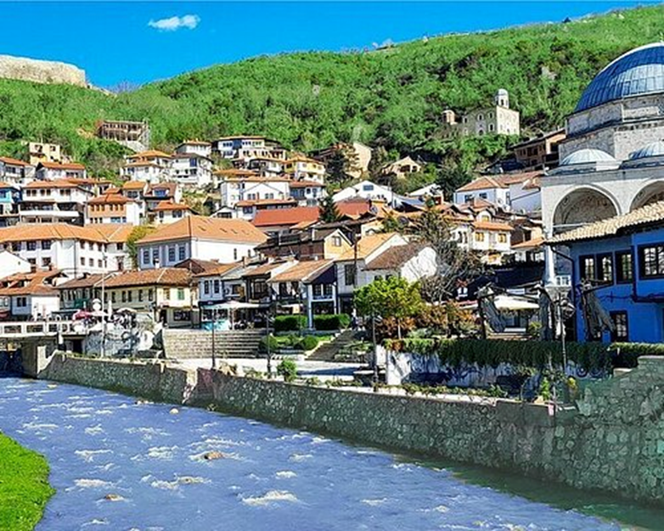
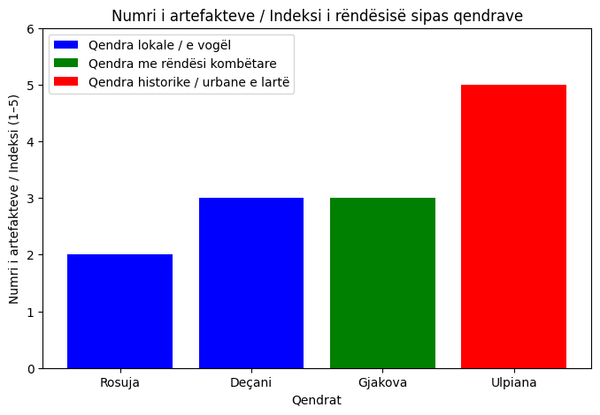

Kaltër: qendra lokale / të vogla (Rosuja, Deçani)
Gjelbër: qendra me rëndësi kombëtare (Gjakova)
E kuqe: qendra historike/urbane e lartë (Ulpiana)

2. Propozim për grafik vizual
X-axis: Qendrat (Rosuja, Deçani, Gjakova, Ulpiana)
Y-axis: Numri i artefakteve ose nivelit të rëndësisë (indeks 1–5)
Ngjyra e kolonave:
E kaltër: Qendrat lokale / të vogla
E gjelbër: Qendrat me rëndësi kombëtare
E kuqe: Qendrat me rëndësi historike dhe urbane të lartë

Ky grafik do t’ju japë një pamje të qartë se Ulpiana dhe Gjakova kanë rëndësi më të madhe për ekspozitat historike, ndërsa Rosuja dhe Deçani janë më të fokusuar në nivel lokal ose fetar.

Grafik Krahasues i Qendrave Historike
Rosuja | ███ (2–3) Kaltër – Qendër lokale
Deçani | ███ (2–3) Kaltër – Qendër lokale
Gjakova | ████ (3–4) Gjelbër – Rëndësi kombëtare
Ulpiana | █████ (4–5) Kuqe – Rëndësi historike/urbane

Legenda:

Kaltër: Qendrat lokale / të vogla
Gjelbër: Qendrat me rëndësi kombëtare
Kuqe: Qendrat me rëndësi historike dhe urbane të lartë

KAPITULLI V – ANALIZA KRAHASUESE DHE RRJEDHA E QYTETËRIMIT: ROSUJË–ULPIANË DHE QENDRAT DARDANE

Segmenti Rosujë–Ulpianë nuk është një hapësirë e izoluar; ai përfaqëson një pjesë të rrjetit urban, ushtarak dhe tregtar të Dardanisë. Duke krahasuar Rosujën dhe Ulpianën me qendrat e tjera, si:
Deçani, Gjakova ,Graçanica Artana ,mund të evidentojmë rrjedhën e qytetërimit nga periudha ilire te periudha romake dhe më pas bizantine, duke pasur një pasqyrë të plotë për zhvillimin kulturor, ekonomik dhe urban.

Analiza krahasuese e qendrave dardane

Qendra Pozicioni Funksioni kryesor Elementet arkeologjike Periudha kulminante
Rosuja Kodrinore, Tropojë Mbrojtës, kontroll lokal Mure ciklopike, qeramika, armë hekuri IV p.e.s. – III e.s.
Deçani Luginor Vendbanim dhe fortifikim Qeramika romake, varreza tumulare I–III e.s.
Gjakova Luginor Tregti dhe qarkullim Monedha, depo magazinimi II–IV e.s.
Ulpiana Fushore, nyje rrugësh Qendër urbane, administrative, fetare Mozaikë, bazilika, forum, mbishkrime latine II–VI e.s.

Graçanica/Artana Luginor Qendër fetare dhe ekonomike Bazilika, mozaikë, struktura urbane V–VI e.s.
Rosuja përfaqëson fazën proto-urbane dhe mbrojtëse;
Deçani dhe Gjakova janë vendbanime ndërmjetëse me funksion tregtar dhe logistikor;
Ulpiana është qendra urbane dhe fetare kryesore, e rindërtuar nga Justiniani;Graçanica dhe Artana tregojnë përhapjen e ndikimit bizantin dhe evolucionin urban pas shek. V.
Rrjedha e qytetërimit: ilirët → romakët → bizantinët

Ilirët dhe Tropoja-Veriu:Kështjella si Rosuja përfaqëson mbrojtjen malore, strukturat ciklopike dhe kultin lokal;Ekonomia ishte kryesisht bujqësore dhe bazuar në kontrollin e karvanëve dhe maleve.
Periudha romake:
Qendrat urbane si Ulpiana shfaqin plan orthogonal, forum, terme dhe tregti;Segmenti Rosujë–Ulpianë shërbente si aks komunikimi dhe tregtar;Monedhat, amforat dhe bazilikat dëshmojnë integrimin e rajonit në Perandorinë Romake.
Periudha bizantine dhe rindërtimi nga Justiniani:
Rindërtimi i Ulpianës shënon stabilizimin urban dhe fetar;
Diagrami Vizual: Rosujë – Ulpiana dhe Periudhat Historike
Ilirët / Tropoja-Veriu (periudha para romake)
┌─────────────────────────────┐
│ Kalaja e Rosujës │
│ • Mbrojtje malore │
│ • Mure ciklopike │
│ • Kulti lokal │
│ Ekonomia: bujqësore + karvanë│
└─────────────────────────────┘
│
▼
Periudha Romake
┌─────────────────────────────┐
│ Ulpiana (qendër urbane) │
│ • Plan orthogonal │
│ • Forum, terme │
│ • Aktivitet tregtar │
│ Segmenti Rosujë–Ulpianë │
│ • Aks komunikimi / tregtar │
│ Dëshmitë materiale: │
│ • Monedha, amfora, bazilika │
└─────────────────────────────┘
│
▼
Periudha Bizantine (Justiniani I)
┌─────────────────────────────┐
│ Rindërtimi i Ulpianës │
│ • Stabilizim urban │
│ • Konsolidim fetar │

│ • Zhvillim qytetërimi │

└─────────────────────────────┘

Qendrat veriore mbeten vendbanime të vogla mbrojtëse, duke siguruar furnizim dhe transport;Shfaqen bazilikat e reja, mozaikët dhe strukturat administrative.
Konkluzion: ky segment ilustron transformimin gradual të një hapësire malore mbrojtëse në një rrjet urban, ekonomik dhe fetar të integruar, nga ilirët tek romakët dhe më pas bizantinët.
Grafikë krahasuese:
Harta e qendrave veriore dhe urbane (Rosuja, Deçani, Gjakova, Ulpiana, Graçanica/Artana);
Diagram stratigrafik për zhvillimin historik;
Tabela me periudhat kryesore dhe tipologjinë e objekteve.

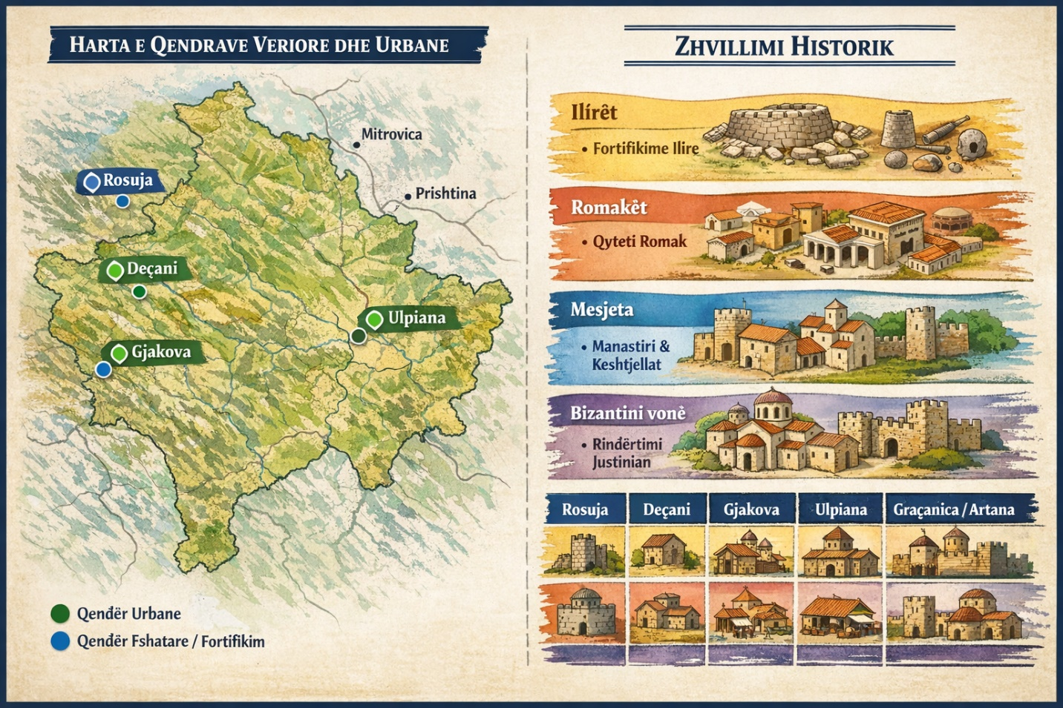

1. Tabela krahasuese e popullsisë (vlerësuese/historike) dhe rëndësisë urbane
Qendra Popullsia (rreth) Rëndësia historike/urbane
Rosuja 1,200 Qendër e vogël fshatare
Deçani 5,000 Manastiri dhe qendër kulturore
Gjakova 40,000 Qendër tregtare dhe urbane
Ulpiana 2,000 Qendër arkeologjike
Graçanica/Artana 12,000 Manastir + qendër administrative

Shënim: Popullsitë janë të vlerësuara sipas burimeve historike dhe bashkëkohore, për qëllime krahasimi.

Gjakova është më e madhe dhe urbane, ndërsa Rosuja dhe Ulpiana janë më të vogla dhe historike.
Skica e muraturës ciklopike të Rosujës;
Muratura ciklopike përdor blloqe të mëdha guri të vendosura pa lidhës mortarie, tipike për periudhën ilire dhe antike.
Segmentet më të trasha janë për qëllime mbrojtjeje; hapësirat e vogla shërbenin për vëzhgim ose vendosje armësh.
Objekte qeramike dhe monedha antike janë të shpërndara brenda zonave të brendshme, duke treguar aktivitet tregtar dhe jetesë të përditshme.

___ ___ ___ ___
| | | | | | | | <- Blloqe të mëdha guri, tipike për muraturën ciklopike
_| |_| |_| |_| |_

| | <- Muret e fortifikuara
| ___ ___ |
| | | | | | <- Hyrjet dhe segmentet e konsoliduara
|__| |_____| |______|
| |
| Armë dhe | <- Pozicione mbrojtëse dhe objekte hekuri

| Objekte |
| Qeramike | <- Fragmentet qeramike të gjetura

|_______________________|

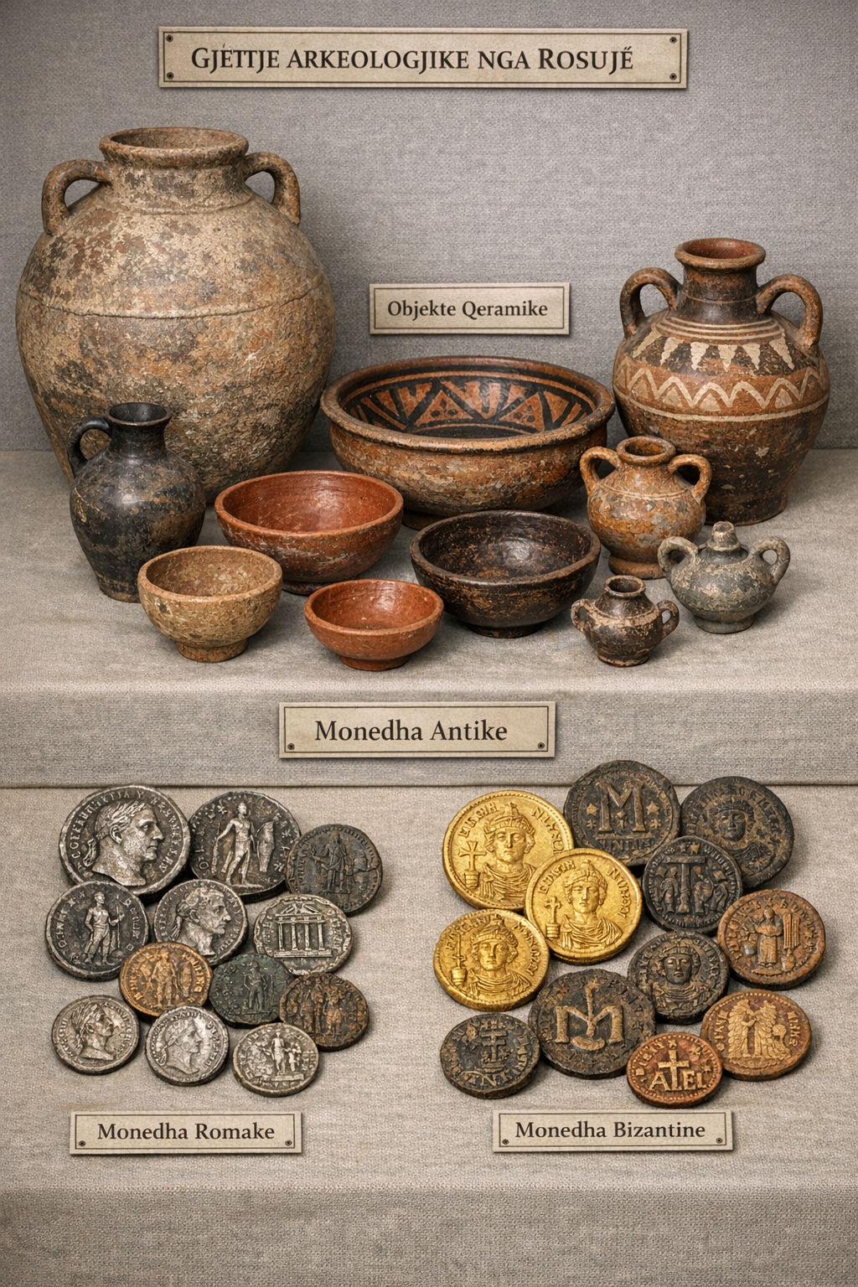Planimetria e Ulpianës me forum, bazilika dhe terme
Ja një përshkrim i planimetrisë së Ulpianës me elementët kryesorë arkeologjikë, i organizuar si një skicë tekstuale/diagram vizual që mund të përdoret për prezantim:

Muret e Jashtme
_______________________________________________
| |
| |
| [Terme] |
| _______________ |
| | | |
| | Bazilika | |
| |_______________| |
| |
| [Forum] |
| _______________ |
| | | |
| | Rreth Forumit| |
| |_______________| |
| |
|_______________________________________________|

Legenda:
- [Forum] – hapësira qendrore publike dhe tregtare, vend takimesh qytetare
- [Bazilika] – godinë për mbledhje publike dhe gjykata
- [Terme] – banja publike, përdorim shëndetësor dhe social
- Muret e jashtme – fortifikim i qytetit, hyrje dhe porta

Forum dhe bazilika ndodhen afër qendrës së qytetit për qasje të lehtë.Termet janë zakonisht në pjesë periferike, por pranë rrugëve
kryesore për qasje nga publiku.Kjo planimetri ilustron qendrën urbane dhe strukturën funksionale të qytetit romak të Ulpianë

Rrjeti rrugor Tropojë–Ulpianë dhe lidhjet me qendrat e tjera.
Segmenti Rosujë–Ulpianë është dëshmi e një rrjete urban, ekonomik dhe mbrojtës që lidh kulturën ilire me qytetërimin romak dhe bizantin.
Krahasimi me qendrat e tjera dardane tregon hierarkinë e zhvillimit urban dhe tregtar; Rosuja si bazë strategjike, vendbanimet ndërmjetëse, dhe Ulpiana si qendra urbane dhe fetare.
Rindërtimi nga Justiniani thekson rëndësinë e segmentit në kontrollin ushtarak, tregtar dhe fetar të rajonit.
Integrimi i gjetjeve arkeologjike, hartëzimeve, GIS dhe projekteve moderne për ruajtje krijon modelin e menaxhimit të trashëgimisë historike dhe turistike.dhe ushtarak që shtrihet nga epoka ilire deri në periudhën bizantine të Justinianit. Studimi i segmentit Rosujë–Ulpianë përfaqëson një nga shembujt më domethënës të vazhdimësisë së qytetërimit në hapësirën dardano-ilire, duke dëshmuar për një evoluim të ndërlidhur kulturor, ekonomik dhe ushtarak që shtrihet nga epoka ilire deri në periudhën bizantine të Justinianit.

. Rëndësia e Kalasë së Rosujës në sistemin dardan

Skicë Konceptuale (Vizuale)
[Mure ciklopike të fortifikuara]
/ \
/ \
/ \
[Kështjella / Qendër Banimi]
| |
| |
[Altari i Vogël] [Depo Armësh]
| |
[Objekte Kultike] [Armë Hekuri]
Fibula, stoli Thika, majë heshtash
| |
| |
[Toka / Terreni]
Kalaja e Rosujës, e vendosur në një terren strategjik mbi luginën e Valbonës, ka shërbyer si pikë mbrojtjeje, komunikimi dhe kontrolli të rrugëve tregtare që lidhin Alpet shqiptare me luginën e Dukagjinit dhe më tej me qendrat e zhvilluara urbane të Dardanisë.Gjetjet arkeologjike – mure ciklopike, fragmente qeramike, monedha, armë hekuri dhe objekte të kultit – tregojnë për një strukturë proto-urbane, e cila kishte funksione mbrojtëse dhe ekonomike.Rosuja dëshmon për autoktoninë ilire dhe për vazhdimësinë e banimit në këtë rajon që nga epoka e bronzit deri në fillimet e romanizimit.
. Segmenti Rosujë–Ulpianë si arterie e zhvillimit qytetërues
Segmenti që lidh Rosujën me Ulpianën përbën një rrugë natyrore dhe historike që bashkonte:
Qendrat mbrojtëse malore (Rosuja),vendbanimet luginore me funksion tregtar (Deçani, Gjakova),dhe qendrën urbane-administrative (Ulpiana).
Ky aks nuk ishte thjesht rrugë komunikimi, por boshti zhvillimor i jetës dardane, ku bashkoheshin elementët e ekonomisë bujqësore, tregtare dhe ushtarake.Gjetjet e shumta në këto pika tregojnë një vazhdimësi të qarkullimit të mallrave dhe ideve, si dhe një strukturë të integruar kulturore ndërmjet veriut shqiptar dhe Dardanisë qendrore.

. Rindërtimi justinian dhe urbanizimi i Ulpianës
Rindërtimi nga Justiniani I (shek. VI)
Konteksti: Pas shkatërrimeve të periudhave të hershme, sidomos nga tërmetet dhe sulmet e barbareve, Justiniani I nisi një program rindërtimi të qyteteve strategjike në provincat perëndimore të Perandorisë Bizantine.
Ulpiana u rindërtua si një qendër administrative dhe ushtarake:
Rritja e fortifikimeve – muret e jashtme u forcuan dhe u zgjeruan.
Ristrukturim i rrugëve dhe shesheve – forum dhe rrethinat e tij u riorganizuan.
Rindërtimi i godinave publike – bazilika, terme dhe ndërtesa administrative.
Vendosja e garnizoneve ushtarake për mbrojtjen e rrugëve tregtare.

Urbanizimi i Ulpianës
Shtrirja e qytetit:
Ulpiana u riorganizua sipas planimetrisë tipike romake: forum në qendër, rrugë kryesore, terme dhe bazilika pranë forumit.
Përdorimi i muraturës së fortifikuar dhe ndërtimet publike tregon një qytet të strukturuar dhe funksional.
Qendrat ekonomike dhe kulturore:
Aktiviteti tregtar u rrit falë pozicionit në rrugët kryesore që lidhnin Ilirinë me Dardaninë dhe qytete bregdetare si Durrësi dhe Apollonia.
Monedha dhe fragmentet qeramike tregojnë qarkullim të gjerë ekonomik dhe kulturor.
Shfrytëzimi i hapësirave publike:
Forum – vend për tregti, mbledhje qytetare dhe aktivitete administrative.
Bazilika – gjykata dhe hapësira ceremoniale.
Terme – qendër sociale dhe higjienike.
Ja një skicë tekstuale e planimetrisë së Ulpianës pas rindërtimit të Justiniani I, me ngjyra dhe etiketa të përshkruara:

Muret e Fortifikuara (gri)
_______________________________________________
| |
| |
| [Terme – portokalli] |
| _______________ |
| | | |
| | Bazilika | e gjelbër |
| |_______________| |
| |
| [Forum – kaltër] |
| _______________ |
| | | |
| | Rreth Forumit| |
| |_______________| |
| |
|_______________________________________________|

Legenda ngjyrash dhe funksionesh:
- Forum (kaltër): qendër publike, tregti dhe mbledhje qytetare
- Bazilika (e gjelbër): gjykata dhe hapësira ceremoniale
- Terme (portokalli): banja publike dhe hapësira sociale
- Muret e fortifikuara (gri): mbrojtje dhe fortifikim i qyteti

Shënime:

Forum dhe bazilika ndodhen në qendër për akses të lehtë.
Termet zakonisht pranë rrugëve kryesore për qasje të popullit.
Muret e fortifikuara përforcojnë pjesët strategjike dhe hyrjet e qytetit.
Me rindërtimin e Ulpianës nga Justiniani I pas tërmetit të vitit 518, segmenti merr një dimension të ri – bizantin dhe kishtar.
Rindërtimi solli përforcim të mureve, ndërtim bazilikash, termeve dhe forumeve, duke e shndërruar Ulpianën në qendër urbane dhe fetare të Dardanisë Bizantine.
Ky zhvillim ndikoi edhe në qendrat veriore si Gjakova e Rosuja, të cilat morën funksione ndihmëse në rrjetin ekonomik dhe logjistik të provincës.
. Krahasimi me qendrat e tjera dardane Në krahasim me qendrat si Artana (Novobërda) dhe Graçanica, segmenti Rosujë–Ulpianë paraqet një vijë evolutive më të qartë, nga mbrojtja ilire drejt urbanizimit romako-bizantin.
Rosuja përfaqëson fillimin e procesit të qytetërimit, ndërsa Ulpiana është kulmi i këtij zhvillimi, ku ndërthuren ndikimet kulturore të tri periudhave kryesore: ilire, romake dhe bizantine.
Ky krahasim dëshmon për një zhvillim të qëndrueshëm dhe organik të qytetërimit në Dardani, të pa ndërprerë nga pushtimet, por të përshtatur me to.

. Kontributi shkencor dhe perspektivat
Ky studim kontribuon në:rivlerësimin e Kalasë së Rosujës si nyje strategjike e qytetërimit dardan-ilir;identifikimin e një aks arkeologjik të integruar, që lidh zonat veriore shqiptare me qendrat e njohura të Dardanisë;
ndërtimin e një modeli bashkëkohor për menaxhimin dhe promovimin e trashëgimisë përmes projekteve ndërdisiplinore (arkeologji, histori, GIS, turizëm kulturor).Nëpërmjet një qasjeje krahasimore dhe multidisiplinare, ky segment dëshmon se qytetërimi dardan nuk ishte periferik, por pjesë e pandarë e procesit të urbanizimit ballkanik, duke i dhënë Tropojës, Ulpianës dhe gjithë hapësirës ndërmjet tyre një rol të rëndësishëm në historinë e qytetërimit europian lindor.
Segmenti Rosujë–Ulpianë si arterie e zhvillimit qytetërues
Segmenti që lidh Rosujën me Ulpianën përbën një rrugë natyrore dhe historike që bashkonte:qendrat mbrojtëse malore (Rosuja),
vendbanimet luginore me funksion tregtar (Deçani, Gjakova),
dhe qendrën urbane-administrative (Ulpiana).
Ky aks nuk ishte thjesht rrugë komunikimi, por boshti zhvillimor i jetës dardane, ku bashkoheshin elementët e ekonomisë bujqësore, tregtare dhe ushtarake.Gjetjet e shumta në këto pika tregojnë një vazhdimësi të qarkullimit të mallrave dhe ideve, si dhe një strukturë të integruar kulturore ndërmjet veriut shqiptar dhe Dardanisë qendrore.

Rindërtimi justinian dhe urbanizimi i Ulpianës

Me rindërtimin e Ulpianës nga Justiniani I pas tërmetit të vitit 518, segmenti merr një dimension të ri – bizantin dhe kishtar.Rindërtimi solli përforcim të mureve, ndërtim bazilikash, termeve dhe forumeve, duke e shndërruar Ulpianën në qendër urbane dhe fetare të Dardanisë Bizantine.Ky zhvillim ndikoi edhe në qendrat veriore si Gjakova e Rosuja, të cilat morën funksione ndihmëse në rrjetin ekonomik dhe logjistik të provincës.
Krahasimi me qendrat e tjera dardane
Në krahasim me qendrat si Artana (Novobërda) dhe Graçanica, segmenti Rosujë–Ulpianë paraqet një vijë evolutive më të qartë, nga mbrojtja ilire drejt urbanizimit romako-bizantin.
Rosuja përfaqëson fillimin e procesit të qytetërimit, ndërsa Ulpiana është kulmi i këtij zhvillimi, ku ndërthuren ndikimet kulturore të tri periudhave kryesore: ilire, romake dhe bizantine.
Ky krahasim dëshmon për një zhvillim të qëndrueshëm dhe organik të qytetërimit në Dardani, të pa ndërprerë nga pushtimet, por të përshtatur me to.
Kontributi shkencor dhe perspektivat
Ky studim kontribuon në:
Rivlerësimin e Kalasë së Rosujës si nyje strategjike e qytetërimit dardan-ilir;identifikimin e një aks arkeologjik të integruar, që lidh zonat veriore shqiptare me qendrat e njohura të Dardanisë;
Ndërtimin e një modeli bashkëkohor për menaxhimin dhe promovimin e trashëgimisë përmes projekteve ndërdisiplinore (arkeologji, histori, GIS, turizëm kulturor).Nëpërmjet një qasjeje krahasimore dhe multidisiplinare, ky segment dëshmon se qytetërimi dardan nuk ishte periferik, por pjesë e pandarë e procesit të urbanizimit ballkanik, duke i dhënë Tropojës, Ulpianës dhe gjithë hapësirës ndërmjet tyre një rol të rëndësishëm në historinë e qytetërimit europian lindor.
Kalaja e Rosujës dhe Ulpiana e Justinianit janë dy skaje të një rrugëtimi të gjatë qytetërimi, që nis në kodrat e mbrojtura të ilirëve dhe përfundon në qytetet monumentale të bizantinëve.
Në këtë rrugëtim, historia e Dardanisë shfaqet si një mozaik i gjallë i mbijetesës, përshtatjes dhe zhvillimit, ku çdo gur, qeramikë apo mbishkrim dëshmon për vazhdimësinë e pandërprerë të jetës dhe kulturës në këto troje.
Segmenti Rosujë–Ulpianë nuk është vetëm një itinerar arkeologjik — ai është rrëfimi i qytetërimit të Dardanisë, i cili nga themelet ilire u ngrit drejt dritës së një bote urbane, duke lënë pas një trashëgimi që kërkon të njihet, të studiohet dhe të ruhet si pasuri kombëtare dhe evropiane.

Flamur Buçpapaj, studim Shkencor: Sfidat kryesore që studiuesit hasin në interpretimin e materialeve arkeologjike të veriut antik ilir Dardania dhe kalaja Rosujes?
Nga Gazeta Nacional -22 Maj, 2024

Cilat janë disa nga sfidat kryesore që studiuesit hasin në interpretimin e materialeve arkeologjike të veriut antik ilir Dardania dhe kalaja Rosujes?

Studim shkencor nga Flamur Buçpapaj

Interpretimi i materialeve arkeologjike të veriut antik ilir është një proces i ndërlikuar dhe mund të përballen me disa sfida. Unë do jap sipas mëndimit tim, disa nga sfidat kryesore, që studiuesit hasin në këtë drejtim:

Konteksti arkeologjik:

Një nga sfidat kryesore është të kuptohet konteksti arkeologjik në të cilin objektet janë gjetur. Informacioni mbi vendndodhjen, orientimin dhe marrëdhëniet e objekteve me ndërtesat dhe strukturat tjera të rëndësishme është i rëndësishëm për të kuptuar funksionin dhe përdorimin e tyre. Mungesa e kontekstit arkeologjik të plotë, si për shkak të shkatërrimit të objekteve nëpër shekuj ose rrjedhjes së paorganizuar të gërmimeve arkeologjike, mund të bëjë interpretimin më të vështirë.
Fragmentimi i materialeve:
Shpesh herë materialeve arkeologjike të gjetura u mungojnë pjesët që mund të jenë të nevojshme për të kuptuar plotësisht funksionin dhe formën e tyre origjinale. Fragmentimi i objekteve mund të bëjë interpretimin e tyre më të vështirë dhe të ndërlikuar. Këtu ndihmon përdorimi i teknikave të avancuara, si rekonstruksioni virtual i objekteve, për të krijuar një pamje më të plotë dhe të saktë të tyre.

Variabiliteti dhe ndryshimi i materialeve:

Veriu antik ilir ka pasur një shtrirje gjeografike të gjerë dhe një periudhë të zgjatur kohore. Kjo ka sjellë ndryshime të mëdha në materiale dhe artefakte që janë gjetur në këtë rajon. Studiuesit duhet të trajtojnë këtë ndryshueshmëri dhe të jenë në gjendje të identifikojnë dallimet kohore dhe gjeografike në materialet arkeologjike. Kjo mund të përfshijë studimin e stileve artistike, teknikave të prodhimit dhe materialet e përdorura.

Interpretimi i simboleve dhe përkatësisë kulturore:

Shumë objekte arkeologjike, si monedhat, gurët me shenja, dhe simbolet e tjera, kanë vlerë simbolike dhe kulturore. Interpretimi i këtyre simboleve dhe përkatësisë së tyre me kulturën dhe traditat ilire është i vështirë. Mungesa e burimeve të shkruara direkte nga veriu antik ilir bën që të jetë sfidë të kuptohet kuptimi dhe konteksti kulturor i këtyre simboleve.

Interpretimi subjektiv:

Interpretimi i materialeve arkeologjike është një proces i ndërlikuar dhe subjektiv në një masë të caktuar. Studiuesit mund të kenë perceptime dhe paragjykime të ndryshme që mund të ndikojnë në interpretimin e tyre. Është sfidë për studiuesit të jenë të vetëkritikë dhe të trajtojnë materialeve arkeologjike në mënyrë objektive dhe të bazuar në evidenca.Megjithatë, me përdorimin e metodave të avancuara, bashkëpunimin ndërkombëtar dhe vëmendjen e kujdesshme ndaj kontekstit arkeologjik dhe kontekstit historik, studiuesit mund të arrijnë në kuptime të thella dhe të sakta rreth kulturës dhe historisë së veriut antik ilir.
Unë po jap disa sfida të tjera që mund të hasen në interpretimin e materialeve arkeologjike të veriut antik ilir:
Mungesa e burimeve të shkruara:
Një nga sfidat më të mëdha është mungesa e burimeve të shkruara direkte nga veriu antik ilir. Kjo është për shkak të faktit se ilirët nuk kishin një traditë të zhvilluar të shkruarjes dhe shumica e informacionit që posedojmë vjen nga burime të huaja që janë shkruar nga historianët dhe gjeografët e lashtësisë. Kjo bën që interpretimi i materialeve arkeologjike të jetë më i vështirë dhe më i varur nga deduksioni dhe krahasimet me kulturat dhe historinë e tjera të lashtësisë.
Konteksti historik dhe politik:Interpretimi i materialeve arkeologjike është ndikuar edhe nga konteksti historik dhe politik i rajonit ku ndodhen gërmimet. Konfliktet politike dhe ndryshimet historike në veriun antik ilir kanë ndikuar në interpretimin e materialeve dhe në shpjegimin e historisë së këtij rajoni. Studiuesit duhet të jenë të vetëdijshëm për këto ndikime dhe të bëjnë përpjekje për të trajtuar materialet arkeologjike në mënyrë të objektivizuar dhe të bazuar në evidenca.
Interpretimi i funksionit të objekteve:
Për shkak të mungesës së burimeve të shkruara, është sfidë të kuptohet funksioni i objekteve arkeologjike të veriut antik ilir. Shpesh herë studiuesit duhet të bëjnë spekulime dhe të bazohen në gjasat dhe krahasimet me objekte të ngjashme nga kultura të tjera për të arritur në një kuptim të mundshëm të funksionit të tyre. Kjo mund të jetë e vështirë dhe subjektive në disa raste.
Informacioni i kufizuar për kontekstin social dhe ekonomik: Materialet arkeologjike vetëm në mënyrë të përgjithshme na japin informacion rreth aspekteve sociale dhe ekonomike të veriut antik ilir. Për të kuptuar plotësisht këto aspekte, nevojitet përdorimi i burimeve të tjera si antropologjia sociale, etnografia, dhe studimi i gjuhës. Megjithatë, mungesa e burimeve të shkruara dhe sfidat e interpretimit të materialeve arkeologjike bëjnë që të jetë vështirë të përcaktohet me saktësi konteksti social dhe ekonomik i veriut antik ilir.

Ndikimi i paragjykimeve dhe stereotipeve:
Në interpretimin e materialeve arkeologjike, studiuesit duhet të jenë të vetëdijshëm për ndikimin e paragjykimeve dhe stereotipeve të tyre. Paragjykime të tilla mund të ndikojnë në mënyrë të padëshiruar në vlerësimin dhe interpretimin e objekteve arkeologjike. Është e rëndësishme për studiuesit të jenë të vetëkritikë dhe të përpiqen të trajtojnë materialet arkeologjike në mënyrë objektive dhe të lirë nga paragjykime të panevojshme. Interpretimi i ritualeve dhe besimeve: Shumë objekte arkeologjike, si artefakte fetare dhe elemente funerale, mund të tregojnë për praktikat rituale dhe besimet e popullsisë veriore antike ilire. Megjithatë, interpretimi i këtyre ritualeve dhe besimeve është i vështirë, pasi nuk kemi një përmbledhje të plotë të informacionit për këto aspekte të kulturës ilire. Studiuesit duhet të mbështeten në kontekstin historik dhe në krahasimet me kultura të tjera për të bërë interpretime të mundshme rreth ritualeve dhe besimeve ilire.
Identifikimi i përkatësisë etnike:
Veriu antik ilir ishte një rajon i gjerë me shumë grupime etnike dhe kulturore. Identifikimi i përkatësisë etnike të materialeve arkeologjike është një sfidë, pasi ka ndryshime të mëdha të kulturës materiale dhe stileve artistike në këtë rajon. Interpretimi i përkatësisë etnike bazuar vetëm në objekte arkeologjike mund të jetë subjektiv dhe nuk mund të jetë gjithmonë i saktë.
Interpretimi i gjuhës ilire: Ilirishtja, gjuha e ilirëve antikë, është një gjuhë e humbur dhe ende nuk është plotësisht e kuptuar. Shumica e materialeve arkeologjike nuk janë etiketuara me shkronja ose tekst, kështu që kuptimi i ndonjë inskriptimi apo simboli në kontekstin e gjuhës ilire është i vështirë. Studiuesit kanë bërë përpjekje për të dekodifikuar disa inskriptime, por ende ka shumë për të mësuar rreth gjuhës ilire dhe kuptimit të saj në kontekstin arkeologjik.
Konservimi dhe ruajtja e materialeve: Ruajtja dhe konservimi i materialeve arkeologjike është një sfidë tjetër. Materialet e gjetura janë të brishta dhe të ndjeshme ndaj degradimit. Kushtet e ambienteve ku janë gjetur objektet, si lagështia, temperatura e ekstreme, dhe ndikimi i ndërveprimit me ajrin dhe dritën, mund të shkaktojnë dëmtim të tyre. Studiuesit duhet të punojnë me kujdes për të ruajtur dhe dokumentuar materialet arkeologjike në mënyrë që të jenë të disponueshme për hulumtuesit e ardhshëm.
: Studimi i materialeve arkeologjike të veriut antik ilir kërkon
bashkëpunim ndërkombëtar dhe koordinim të hulumtimeve. Për shkak të natyrës së gjerë gjeografike të veriut ilir, objektet arkeologjike janë zbuluar në shumë vende dhe institucione të ndryshme. Bashkëpunimi ndërkombëtar dhe shkëmbimi i të dhënave është i rëndësishëm për të arritur një kuptim më të plotë dhe më të saktë të historisë dhe kulturës së veriut antik ilirKonteksti urbanistik: Veriu antik ilir përfshinte një gamë të gjerë të qyteteve dhe vendbanimeve të ndryshme. Shpesh herë, gërmimet arkeologjike tregojnë fragmente të ndërtimit dhe strukturave urbane, por është sfidë të rekomponohet konteksti urbanistik i plotë dhe organizimi i qyteteve. Për të kuptuar më mirë aspektet e urbanizmit ilir, studiuesit duhet të mbështeten në gërmimet dhe studimet e mëdha përkatëse, si dhe të bëjnë krahasime me kulturat tjera të lashtësisë.
Interpretimi i artit ilir: Arti ilir është një aspekt tjetër i rëndësishëm i materialeve arkeologjike të veriut antik ilir. Megjithatë, sfida kryesore është interpretimi i kuptimit dhe simbolikës së artit ilir. Pjesa dërmuese e objekteve artistike janë gjetur jashtë kontekstit origjinal, duke bërë që kuptimi i tyre të jetë i vështirë. Interpretimi i artit ilir kërkon njohuri të thella të simboleve, motiveve dhe kontekstit kulturor të lashtësisë ilire.
Perspektiva e subjektit: Interpretimi i materialeve arkeologjike ndryshon në varësi të perspektivës së studiuesit. Ndërkohë që disa studiues mund të përqendrohen në një aspekt të veçantë, të tjerët mund të kenë qasje të ndryshme dhe të japin peshë të ndryshme në faktorët historikë, kulturorë dhe gjeografikë. Sfida e interpretimit vjen nga nevoja për të gjykuar dhe integruar perspektivat e ndryshme për të arritur në një kuptim të plotë dhe të balancuar të materialeve arkeologjike.
Informacioni i kufizuar për popullsinë ilire: Mungesa e burimeve të shkruara dhe informacioni i kufizuar për popullsinë ilire bën që të jetë sfidë të kuptohet struktura sociale, organizimi politik dhe aspektet e jetës së përditshme të ilirëve. Për të plotësuar boshllëkun e informacionit, studiuesit përdorin metoda të tjera, si hulumtimi arkeologjik, studimi i objekteve materiale dhe krahasimet me kulturat e lashtësisë së afërt.
Përdorimi i teknologjisë së avancuar: Teknologjitë e avancuara, si lidhja e të dhënave gjeoromantike, analizat kimike dhe ndriçimet e objekteve, ofrojnë mundësi të reja për studimin e materialeve arkeologjike. Megjithatë, përdorimi i këtyre teknologjive është sfidë dhe kërkon njohuri të specializuara dhe burime të mjaftueshme financiare. Ndërsa teknologjitë e reja mund të sjellin përparime në interpretimin e materialeve arkeologjike, sfida është të sigurohet që përdorimi i tyre të jetë i përshtatshëm dhe i qëndrueshëm.
Mungesa e burimeve të shkruara: Ilirët antikë nuk kanë lënë shumë shkrime mbi veten e tyre, kështu që informacioni i munguar ose i kufizuar në lidhje me kulturën, historinë dhe gjuhën e tyre bën që të jetë sfidë të kuptohet në mënyrë të plotë konteksti dhe kuptimi i materialeve arkeologjike.
Fragmentimi i materialeve: Shpesh herë, materialeve të gjetura arkeologjike u mungon integriteti origjinal dhe janë të fragmentuara. Kjo mund të vështirësojë identifikimin e tyre dhe rekonstruimin e plotë të objekteve ose strukturave të lashta.

Konteksti i gjetjes:
Informacioni mbi kontekstin e gjetjes së objekteve arkeologjike është i rëndësishëm për interpretimin e tyre. Por, për shkak të shumë faktorëve, si zhvillimi urban, ndërtimet moderne dhe tërmetet, mund të ketë humbur ose i mungojë informacioni për kontekstin origjinal të objekteve.
Interpretimi i simboleve dhe motiveve: Objektet arkeologjike ilire shpesh përfshijnë simbole dhe motive të ndryshme artistike. Kuptimi i tyre është i vështirë, pasi mund të kenë kontekste dhe konotacione të ndryshme në kulturat e ndryshme dhe kohëra të ndryshme.

Datimi i saktë:
Për të kuptuar historinë dhe zhvillimin e veriut antik ilir, është e rëndësishme të datohen me saktësi objektet arkeologjike. Megjithatë, datimi arkeologjik mund të jetë sfidues dhe kërkon përdorimin e metodave të ndryshme, si analiza e radiokarbonit dhe studimi i kontekstit të gjetjes së tyre.
Përcaktimi i funksionit të objekteve: Shpesh herë, është sfidë të përcaktohet funksioni i saktë i objekteve arkeologjike ilire. Për shkak të mungesës së burimeve të shkruara, studiuesit duhet të mbështeten në analizën e kontekstit arkeologjik, formën, materialet dhe karakteristikat e tjera të objekteve për të bërë interpretimin e duhur.
Konteksti kulturor dhe historik i gjerë: Interpretimi i materialeve arkeologjike kërkon një kuptim të gjerë të kontekstit historik dhe kulturor të lashtësisë ilire. Kjo kërkon njohuri të thella të kulturës dhe historisë së rajonit, si dhe studimin e krahasimeve me kulturat e tjera të lashtësisë dhe popujt fqinj.

Përkthimi i gjuhës ilire: Gjuha ilire është një sfidë e madhe për studiuesit. Mungesa e burimeve të shkruara në gjuhën ilire bën që të jetë vështirë përkthimi i inskripsioneve dhe tekstualëve të gjetur në materiale arkeologjike. Për të kuptuar më mirë gjuhën ilire, studiuesit përdorin metodat e krahasimit me gjuhë të tjera të lashtësisë, si latinishtja dhe greqishtja.
Identifikimi i strukturave politike dhe sociale: Ilirët antikë ishin të organizuar në forma të ndryshme politike dhe sociale, nga fiset e vogla deri te mbretëritë më të mëdha. Identifikimi dhe interpretimi i strukturave politike dhe sociale të lashtësisë ilire është sfidë, pasi informacioni është i kufizuar dhe fragmentar. Studiuesit mbështeten në analizën e materialeve arkeologjike, burimet e shkruara të lashtësisë së tjera dhe krahasimet historike për të kuptuar organizimin shoqëror dhe politik të ilirëve.
Konteksti funerar: Rëndësia e kontekstit funerar është e madhe në interpretimin e materialeve arkeologjike. Megjithatë, gjetjet funerare ilire shpesh herë janë të prishura nga grabitjet dhe shkatërrimet e mëvonshme. Kjo bën që të jetë sfidë të kuptohet plotësisht kuptimi dhe rëndësia e materialeve funerare si ndërthurje e jetës dhe kulturës së lashtësisë ilire.
Kuptimi i ritualit dhe besimeve: Ilirët antikë kishin besime dhe praktika fetare të tyre. Kuptimi i ritualeve dhe praktikave fetare ilire është i vështirë për shkak të mungesës së burimeve direkte. Studiuesit përdorin metodat e analizës arkeologjike, si gjetja e tempujve dhe objekteve të lidhura me praktikat fetare, për të kuptuar më mirë këtë sferë të jetës së ilirëve.
Ndikimi i kulturave të tjera: Ilirët ishin në kontakt me kulturat e tjera të lashtësisë, si grekët dhe romakët. Ndikimet e kulturave të tjera në materialin arkeologjik ilir bëjnë që të jetë sfidë të kuptohet origjinaliteti dhe autenticiteti i objekteve. Studiuesit duhet të bëjnë krahasime dhe analiza për të përcaktuar se çfarë është origjinale ilire dhe çfarë është ndikim i kulturave të tjera.
Interpretimi i mbetjeve të bimëve dhe kafshëve: Përveç objekteve të prodhuara nga njeriu, materialeve arkeologjike ilire përfshijnë edhe mbetje të bimëve dhe kafshëve. Interpretimi i këtyre mbetjeve është sfidë, pasi kërkon njohuri të thella të botanikës dhe zoologjisë arkeologjike. Studiuesit përdorin analiza të specializuara për të identifikuar llojet e bimëve dhe kafshëve të gjetura dhe për të kuptuar përdorimin e tyre nga ilirët.

Komunikimi dhe shkëmbimi: Ilirët ishin në lidhje dhe shkëmbim me kulturat e tjera të lashtësisë, si grekët dhe romakët. Interpretimi i materialeve arkeologjike duhet të përfshijë analizën e objekteve që tregojnë shkëmbime tregtare, kontakte kulturore dhe ndikime në stilin e jetesës ilir. Për të kuptuar këtë aspekt, studiuesit shqyrtojnë rrugët e tregtisë, gjetjet e monedhave, si dhe objektet e importuara ose eksportuara.
Rreziqet e kontekstit arkeologjik: Konservimi i kontekstit arkeologjik është thelbësor për interpretimin e materialeve. Megjithatë, ndërtime moderne, shfrytëzimi i tokës dhe veprimet e tjera njerëzore kanë ndikuar në prishjen e shumë gjetjeve arkeologjike. Identifikimi dhe interpretimi i materialeve në mungesë të kontekstit origjinal mund të jetë sfidë, pasi humbasin informacionin e rëndësishëm kontekstual.
Interpretimi i artit ilir: Arti ilir, si skulpturat dhe mozaiket, është një tjetër sfidë në interpretimin e materialeve arkeologjike. Për shkak të fragmentaritetit të shumë objekteve artistike dhe mungesës së burimeve shkruar, kuptimi i simbolikës, stilistikës dhe kontekstit të artit ilir është vështirë. Studiuesit përdorin analizën e elementëve artistikë, krahasimin me artin e kulturave të tjera dhe të dhënat historike për të arritur në interpretime të artit ilir.
Zhvillimi historik i kulturës ilire: Ilirët antikë patën një zhvillim historik të gjatë, duke përfshirë periudha të ndryshme kulturore dhe politike. Interpretimi i materialeve arkeologjike duhet të marrë parasysh këtë evolucion dhe ndryshimin në kulturë dhe artefakte. Duke përdorur metodat kronologjike, krahasimin me materiale arkeologjike të periudhave të tjera dhe burimet shkruar, studiuesit mund të ngjisin një pamje më të plotë të zhvillimit historik të kulturës ilire.
Konteksti gjeografik dhe ambienti natyror: Rrënja e kulturës ilire është thelbësore për interpretimin e materialeve arkeologjike. Studiuesit duhet të marrin parasysh kontekstin gjeografik dhe ambientin natyror të zonës për të kuptuar se si ilirët u adaptonin dhe përdornin mjedisin e tyre. Hulumtimet e terrenit, analizat e peizazhit dhe përdorimi i burimeve të tjera gjeografike ndihmojnë në kuptimin e këtij aspekti.
Kuptimi i teknologjisë dhe prodhimit të materialeve: Ilirët përdornin teknologji të ndryshme dhe prodhuan materiale të ndryshme, si armët, monedhat, gërmadhat etj. Interpretimi i teknikave të prodhimit dhe përdorimit të materialeve kërkon njohuri të thella në fusha të ndryshme, si metalurgjia, gurëzia, qeramika, etj
Si mund të përdoren gjetjet arkeologjike për të kuptuar më mirë zhvillimin historik të kulturës ilire?
Gjetjet arkeologjike janë burime të rëndësishme për të kuptuar zhvillimin historik të kulturës ilire. Ato japin informacion të vlefshëm për jetën, praktikat kulturore, organizimin shoqëror, ndryshimet politike dhe socio-ekonomike të ilirëve gjatë kohës. Unë po jap disa mënyra se si gjetjet arkeologjike mund të përdoren për të kuptuar më mirë zhvillimin historik të kulturës ilire:
Kronologjia: Gjetjet arkeologjike janë të lidhura ngushtë me kronologjinë e kulturës ilire. Duke studiuar materiale të ndryshme si qeramika, monedha, armë dhe artifikte të tjera, mund të përcaktohet një kronologji e zhvillimit historik të kulturës ilire. Analizat e dendrocronologjisë (studimi i rritjes së shtresave vjetore të drurëve) dhe teknikat e tjera të datimit ndihmojnë në përcaktimin e datave të saktësisë së gjetjeve arkeologjike.
Ndërtimet dhe vendbanimet: Gjetjet e ndërtimit dhe vendbanimit tregojnë për organizimin shoqëror dhe ndryshimet territoriale të ilirëve gjatë kohës. Analiza e strukturave të ndërtimit, si shtëpitë, fortifikimet dhe tempujt, tregon për zhvillimin e arkitekturës ilire dhe ndryshimet në organizimin e qyteteve dhe fiseve.
Rrjeti tregtar dhe shkëmbimi: Gjetjet e objekteve që tregojnë aktivitetet tregtare dhe shkëmbimin janë të rëndësishme për të kuptuar lidhjet e ilirëve me kulturat e tjera të lashtësisë. Monedhat, enët e importuara, objektet prej qeramike dhe artikuj të tjerë shfaqin kontaktet e komuniteteve ilire me botën e jashtme dhe ndikimin e kulturave të tjera në kulturën ilire.
Varrezat dhe ritualet funerare: Gjetjet funerare tregojnë për besimet, ritualët dhe praktikat funerare të ilirëve. Analiza e varreve dhe objekteve funerare, si mbishkrime, objekte personale dhe ofrime, jep informacion mbi strukturën sociale, besimet dhe ritualet e varrimit të ilirëve gjatë periudhës së ndryshme historike.
Arti dhe artizania: Gjetjet artistike, si skulpturat, mozaiket dhe ornamentet, ofrojnë një pasqyrë të kulturës artistike të ilirëve. Interpretimi i elementeve stilistike, simbolikës dhe tematikave të artit
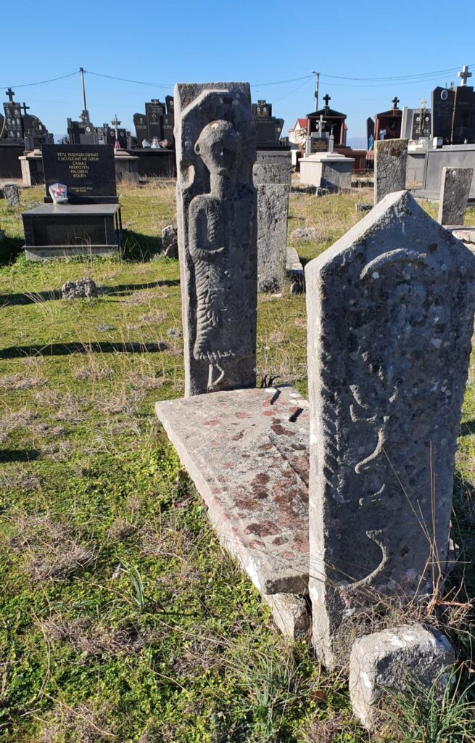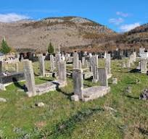

ilir ndihmon në kuptimin e zhvillimit artistik dhe ndryshimeve në shije dhe formë të artit ilir.
Përdorimi i teknologjisë dhe materialeve: Analizat e materialeve të përdorura në objektet arkeologjike, si metali, guri, qeramika, tregon për aftësitë teknologjike të ilirëve. Kuptimi i teknikave të prodhimit dhe përdorimit të materialeve ndihmon në vlerësimin e nivelit të zhvillimit teknologjik dhe ekonomik të ilirëve.
Përdorimi i këtyre mënyrave të analizës dhe vlerësimit të gjetjeve arkeologjike ndihmon në krijimin e një pamje më të plotë dhe të detajuar të zhvillimit historik të kulturës ilire. Ndërveprimi i gjetjeve të ndryshme dhe krahasimi me burimet e tjera historike ofrojnGjetjet arkeologjike janë burime të rëndësishme për të kuptuar më mirë zhvillimin historik të kulturës ilire. Ato japin informacion të vlefshëm për jetën, praktikat kulturore, organizimin shoqëror, ndryshimet politike dhe socio-ekonomike të ilirëve gjatë kohës. Unë po jap disa mënyra se si gjetjet arkeologjike mund të përdoren për të kuptuar më mirë zhvillimin historik të kulturës ilire:
Kronologjia: Gjetjet arkeologjike janë të lidhura ngushtë me kronologjinë e kulturës ilire. Duke studiuar materiale të ndryshme si qeramika, monedha, armë dhe artifikte të tjera, mund të përcaktohet një kronologji e zhvillimit historik të kulturës ilire. Analizat e dendrocronologjisë (studimi i rritjes së shtresave vjetore të drurëve) dhe teknikat e tjera të datimit ndihmojnë në përcaktimin e datave të saktësisë së gjetjeve arkeologjike.
Ndërtimet dhe vendbanimet: Gjetjet e ndërtimit dhe vendbanimit tregojnë për organizimin shoqëror dhe ndryshimet territoriale të ilirëve gjatë kohës. Analiza e strukturave të ndërtimit, si shtëpitë, fortifikimet dhe tempujt, tregon për zhvillimin e arkitekturës ilire dhe ndryshimet në organizimin e qyteteve dhe fiseve.
Rrjeti tregtar dhe shkëmbimi: Gjetjet e objekteve që tregojnë aktivitetet tregtare dhe shkëmbimin janë të rëndësishme për të kuptuar lidhjet e ilirëve me kulturat e tjera të lashtësisë. Monedhat, enët e importuara, objektet prej qeramike dhe artikuj të tjerë shfaqin kontaktet e komuniteteve ilire me botën e jashtme dhe ndikimin e kulturave të tjera në kulturën ilire.
Varrezat dhe ritualet funerare: Gjetjet funerare tregojnë për besimet, ritualët dhe praktikat funerare të ilirëve. Analiza e varreve dhe objekteve funerare, si mbishkrime, objekte personale dhe ofrime, jep informacion mbi strukturën sociale, besimet dhe ritualet e varrimit të ilirëve gjatë periudhës së ndryshme historike.
Arti dhe artizania: Gjetjet artistike, si skulpturat, mozaiket dhe ornamentet, ofrojnë një pasqyrë të kulturës artistike të ilirëve. Interpretimi i elementeve stilistike, simbolikës dhe tematikave të artit ilir ndihmon në kuptimin e zhvillimit artistik dhe ndryshimeve në shije dhe formë të artit ilir.
Përdorimi i teknologjisë dhe materialeve: Analizat e materialeve të përdorura në objektet arkeologjike, si metali, guri, qeramika, tregon për
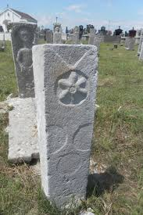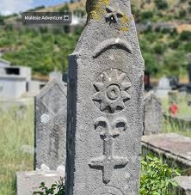

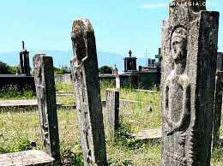

aftësitë teknologjike të ilirëve. Kuptimi i teknikave të prodhimit dhe përdorimit të materialeve ndihmon në vlerësimin e nivelit të zhvillimit teknologjik dhe ekonomik të ilirëve.
Përdorimi i këtyre mënyrave të analizës dhe vlerësimit të gjetjeve arkeologjike ndihmon në krijimin e një pamje më të plotë dhe të detajuar të zhvillimit historik të kulturës ilire. Ndërveprimi i gjetjeve të ndryshme dhe krahasimi me burimet e tjera histori
Gatimi dhe ushqimi: Gjetjet arkeologjike të mbetjeve ushqimore, vegjëlesh dhe enëve gatimi ofrojnë informacion mbi dietën dhe praktikat ushqimore të ilirëve. Analizat e mbetjeve ushqimore dhe analiza e enëve të qeramikës së gjetura mund të tregojnë për llojet e ushqimeve të konsumuara, mënyrat e përgatitjes dhe praktikat e konsumit të ushqimit në kulturën ilire.
Rrjeti komunikativ dhe shkrimi: Nëse gjetjet arkeologjike përfshijnë mbishkrime, tabletë gline, gravura ose simbole të tjera, ato mund të japin informacion mbi sistemin e shkrimit dhe komunikimit të ilirëve. Kuptimi i sistemit të shkrimit dhe simboleve të përdorura ndihmon në vlerësimin e nivelit të zhvillimit të përgjithshëm të kulturës ilire dhe komunikimit të tyre me komunitetet e tjera të lashtësisë.
Mbrojtja dhe lufta: Gjetjet e armëve, mburojave dhe fortifikimeve tregojnë për aspektet e mbrojtjes dhe praktikat e luftës të ilirëve. Analiza e armëve dhe strukturave të fortifikuara ndihmon në kuptimin e organizimit ushtarak, strategjive dhe luftërat e zhvilluara nga ilirët gjatë kohës.
Praktikat fetare dhe rituale: Gjetjet arkeologjike të objekteve fetare, tempujve dhe ritualeve tregojnë për praktikat fetare të ilirëve. Analiza e kultit dhe objekteve të përdorura në rituale ndihmon në kuptimin e besimeve, ritualeve dhe praktikave fetare të ilirëve.
Arti dhe artizanati: Gjetjet arkeologjike të artit dhe artizanatit ilir ofrojnë një perspektivë të rëndësishme mbi shprehjen artistike dhe teknikat artizanale të kulturës ilire. Skulpturat, mozaikët, freskat dhe arti i punuar me metale, keramikë dhe qëndisje tregojnë për stilin e artit, motivet dhe teknikat që përdoren nga ilirët. Analizat e këtyre

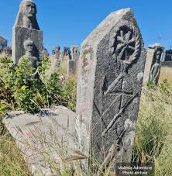

artefakteve ndihmojnë në kuptimin e estetikës, simbolikës dhe rolit të artit në shoqërinë ilire.
Veshja dhe mënyrat e përdhunimit: Gjetjet arkeologjike të rrobave, veshjeve dhe aksesorëve tregojnë për mënyrat e veshjes dhe stilin e modës ilire. Analiza e veshjeve dhe përdorimit të aksesorëve ndihmon në identifikimin e materialeve të përdorura, teknikat e përdorura për prodhimin e tyre dhe ndikimin kulturor të modës ilire.
Ekonomia dhe tregtia: Gjetjet arkeologjike të monedhave, tregjeve, rrugëve dhe strukturave të tregtisë ofrojnë informacion mbi ekonominë dhe praktikat e tregtisë në kulturën ilire. Analiza e monedhave dhe artefakteve të tregtisë tregon për llojet e monedhave të përdorura, lidhjet tregtare me komunitetet e tjera dhe rolin e tregtisë në zhvillimin ekonomik të ilirëve. Rrethet funerale: Gjetjet arkeologjike të varreve dhe praktikave funerale tregojnë për besimet dhe ritualet që shoqëronin vdekjen në kulturën ilire. Analiza e varreve, objekteve funerale dhe praktikave të ngarkuara tregon për besimet rreth jetës pas vdekjes, ritualet e përdorura për t’i nderuar të vdekurit dhe strukturën sociale të shoqërisë ilire.
Ndikimi i kulturës ilire në rajon: Shtjellimi i gjetjeve arkeologjike në kontekstin e rajonit më gjerë dhe krahasimi i tyre me kulturat dhe civilizimet e tjera të lashtësisë ndihmon në kuptimin e ndikimit dhe lidhjeve të kulturës ilire me popujt dhe kulturat e tjera të kohës. Kjo analizë ndihmon në vlerësimin e rolit dhe pozicionit të kulturës ilire në historinë e lashtësisë.
Organizimi politik dhe struktura sociale: Gjetjet arkeologjike të strukturave administrative, qendrave urbane dhe objekteve të pushtetit tregojnë për organizimin politik dhe strukturën sociale të shoqërisë ilire. Analiza e këtyre gjetjeve ndihmon në kuptimin e hierarkisë politike, rolin e mbretërisë, sistemën e qeverisjes dhe marrëdhëniet e brendshme të ilirëve.
Shtëpitë dhe mbijetesa e përditshme: Gjetjet arkeologjike të shtëpive, infrastrukturës urbane dhe vegjëlive të përditshme tregojnë për jetesën e përditshme dhe organizimin urban të ilirëve. Analiza e këtyre gjetjeve ofron informacion mbi arkitekturën, organizimin e hapësirave të banuara, mënyrat e prodhimit dhe marrëdhëniet shoqërore në kulturën ilire.
Mjekësia dhe praktikat shëndetësore: Gjetjet arkeologjike të instrumenteve mjekësore, objekteve të përdorura për praktikat shëndetësore dhe varreve të lidhura me mjekësinë tregojnë për praktikat mjekësore të ilirëve. Analiza e këtyre gjetjeve ndihmon në kuptimin e praktikave shëndetësore, besimeve për shërimin dhe rolit e mjekësisë në shoqërinë ilire.
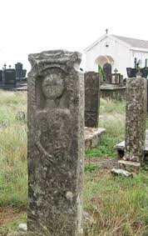

Edukimi dhe dijet: Gjetjet arkeologjike të shkollave, objekteve të përdorura për shkrim dhe instruksion, dhe artefakteve të lidhura me edukimin tregojnë për rolin e edukimit dhe dijeve në kulturën ilire. Analiza e këtyre gjetjeve ndihmon në kuptimin e sistemit arsimor, praktikave të mësimdhënies dhe nivelit të dijes dhe kulturës intelektuale të ilirëve.
Migracionet dhe ndërlidhjet kulturore: Gjetjet arkeologjike të rrugëve, objekteve të lidhura me migracionin dhe ndërveprimet kulturore tregojnë për lëvizjet e popullsisë ilire dhe lidhjet e tyre me popujt dhe kulturat e tjera. Analiza e këtyre gjetjeve ndihmon në kuptimin e migracioneve, interaksioneve kulturore dhe ndikimit të ilirëve në rajonin e tyre dhe përtej tij. Rrjetet e infrastrukturës: Gjetjet arkeologjike të rrugëve, urave, kanaleve dhe objekteve të lidhura me infrastrukturën tregojnë për nivelin e zhvillimit të infrastrukturës së ilirëve. Analiza e këtyre gjetjeve ndihmon në kuptimin e mënyrave të komunikimit dhe lidhjeve të tregtisë, si dhe në identifikimin e rrjedhës së ujërave dhe zhvillimit urban të kulturës ilire.

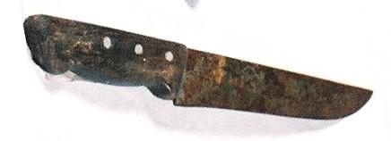

Artefaktet e metalurgjisë: Gjetjet arkeologjike të objekteve të punuara me metale, si armët, veglat dhe objektet dekorative, tregojnë për nivelin e zhvillimit të metalurgjisë në kulturën ilire. Analiza e këtyre artefakteve ndihmon në identifikimin e teknikave të përdorura për prodhimin e tyre, burimet metalike të përdorura dhe lidhjet tregtare për import dhe eksport të produkteve metalike.
Kultura materiale: Gjetjet arkeologjike të varianteve të kulturës materiale, si mbetjet e ndërtimtarisë, veglat e punës, zbukurimet dhe objektet e përdorura në jetën e përditshme, tregojnë për mënyrat e prodhimit dhe përdorimit të materialeve në shoqërinë ilire. Analiza e këtyre gjetjeve ndihmon në kuptimin e teknikave të punës së drurit, gurit, gurëve të çmuar dhe materialeve të tjera të përdorura nga ilirët.
Trashëgimia e lashtësisë ilire në kohët moderne: Gjetjet arkeologjike të kulturës ilire kanë një rëndësi të madhe edhe në kohën moderne. Përdorimi dhe interpretimi i gjetjeve arkeologjike të ilirëve ndihmon në kuptimin dhe vlerësimin e trashëgimisë së tyre në kulturën dhe identitetin e komuniteteve të sotme. Këto gjetje mund të jenë burim i frymëzimit për artin, arkitekturën, modën dhe identitetin kulturor të këtyre komuniteteve.
Studimi i ilirëve në kontekstin e historisë universale: Gjetjet arkeologjike të kulturës ilire kanë një rëndësi të veçantë edhe në historinë më të gjerë. Përmes analizës së këtyre gjetjeve dhe krahasimit me gjetjet dhe zhvillimet tjera historike, mund të vlerësohet roli dhe ndikimi i ilirëve në skenën historike globale. Kjo ndihmon në kuptimin e lidhjeve të tyre me kulturat dhe popujt e tjerë, si dhe në vlerësimin e kontributit të tyre në zhvillimin historik të rajonit dhe më gjerë.

Si mund të ndihmojnë gjetjet arkeologjike në kuptimin e trashëgimisë kulturore të ilirëve?

Gjetjet arkeologjike kanë një rol të rëndësishëm në kuptimin e trashëgimisë kulturore të ilirëve në disa mënyra:

Konfirmimi i ekzistencës së kulturës ilire: Gjetjet arkeologjike konfirmojnë ekzistencën dhe ndikimin e kulturës ilire në rajon. Ata ofrojnë dëshmi të rrënjëve të hershme të identitetit ilir dhe tregojnë se si kjo kulturë ka zhvilluar karakteristika unike në fusha të ndryshme si arkitektura, artefaktet e përdorura në jetën e përditshme dhe arti.
Identifikimi i zakoneve dhe praktikave të ilirëve: Gjetjet arkeologjike jepin një vështrim të thelluar në zakonet dhe praktikat e ilirëve. Përmes analizës së mbetjeve materiale, si veglat e punës, armët, mjetet mjekësore, objektet e përdorura në jetën e përditshme, si dhe varret, mund të kuptohet si ishte organizuar jeta sociale, ekonomia, mjekësia, ritet fetare dhe të tjera praktika të ilirëve.
Zhvillimi i njohurive rreth organizimit politik dhe strukturës sociale: Gjetjet arkeologjike tregojnë për organizimin politik dhe strukturën sociale të shoqërisë ilire. Përmes studimit të rrënojave të qyteteve, strukturave administrative dhe objekteve të pushtetit, mund të kuptohet hierarkia politike, roli i mbretërisë, sistemi i qeverisjes dhe marrëdhëniet e brendshme të ilirëve.
Ndarja e informacionit dhe ndërtimi i historisë së ilirëve: Gjetjet arkeologjike ndihmojnë në ndarjen e informacionit dhe ndërtimin e historisë së ilirëve. Ata ofrojnë një bazë të qëndrueshme fakte dhe dëshmi materiale që lejojnë historiografinë të rekonstruojë ngjarjet dhe proceset historike të kulturës ilire. Kjo ndihmon në kuptimin e zhvillimit historik të ilirëve dhe lidhjeve të tyre me kulturat dhe popujt e tjerë të kohës.
Përkthimi i trashëgimisë në kontekstin modern: Gjetjet arkeologjike përdoren gjithashtu për të kuptuar dhe interpretuar trashëgiminë kulturore të ilirëve në kontekstin modern. Këto gjetje mund të jenë burim i frymëzimit për artin, arkitekturën, modën dhe identitetin kulturor të komuniteteve të sotme. Ata ofrojnë një lidhje të fortë midis të kaluarës dhe të tashmes dhe ndihmojnë në ruajtjen dhe promovimin e trashëgimisë kulturore të ilirëve.
Përgjithësisht, gjetjet arkeologjike janë burime të rëndësishme për të kuptuar dhe vlerësuar trashëgiminë kulturore të ilirëve. Ata japin një vështrim të thelluar në jetën dhe kulturën e këtij populli të lashtë dhe ndihmojnë në formimin e një pamje më të plotë dhe të detajuar të identitetit ilir.
Lidhja me kulturat dhe popujt e tjerë: Gjetjet arkeologjike të kulturës ilire ndihmojnë në kuptimin e lidhjeve dhe ndikimeve të ilirëve me kulturat dhe popujt e tjerë të kohës. Përmes analizës së materialeve dhe artefakteve të gjetura në vendet e tjera të rajonit dhe më gjerë, mund të zbulohen lidhjet tregtare, kulturale dhe politike të ilirëve me popujt e tjerë, si grekët, romakët, dhe trakët. Kjo ndihmon në vlerësimin e rolit dhe ndikimit të ilirëve në skenën kulturore dhe politike të kohës.
Interpretimi i ritualëve dhe besimeve fetare: Gjetjet arkeologjike të objekteve fetare dhe ritualeve ndihmojnë në kuptimin e praktikave fetare të ilirëve. Ata ofrojnë informacion mbi tempujt, objektet e shenjta dhe ritet e kryera nga ilirët në përputhje me besimet e tyre. Përmes analizës së këtyre gjetjeve, mund të kuptohet roli dhe ndikimi i religjionit në jetën e përditshme dhe organizimin shoqëror të ilirëve.
Studimi i gjuhës dhe simboleve: Gjetjet arkeologjike të tekstëve, inskripsioneve dhe simboleve tregojnë për gjuhën dhe sistemin e shkrimit të ilirëve. Këto gjetje ndihmojnë në studimin dhe dekodifikimin e gjuhës ilire, e cila ende është një sfidë për studiuesit. Përmes analizës së gjuhës ilire dhe simboleve të gjetura në artefakte, mund të kuptohet më shumë për komunikimin, simbolikën dhe identitetin kulturor të ilirëve.
Ndikimi i mjedisit natyror: Gjetjet arkeologjike tregojnë për mënyrën se si ilirët lidheshin me mjedisin natyror dhe si e përdornin atë në jetën e tyre. Analiza e mbetjeve të bimëve, kafshëve dhe materialeve natyrore të përdorura nga ilirët ofron një kuptim më të mirë të lidhjes së tyre me natyrën, praktikat bujqësore dhe shfrytëzimin e burimeve natyrore.
Përgatitja e dokumentacionit dhe ruajtja e trashëgimisë: Gjetjet arkeologjike kontribuojnë në përgatitjen e dokumentacionit dhe ruajtjen e trashëgimisë kulturore të ilirëve. Ata ofrojnë dëshmi të rëndësishme për të kuptuar dhe dokumentuar kulturën ilire, dhe kjo informacion është i rëndësishëm për ruajtjen dhe mbrojtjen e trashëgimisë kulturore. Përmes konservimit të gjetjeve arkeologjike dhe zhvillimit të projekteve për ruajtjen dhe promovimin e tyre, trashëgimia kulturore e ilirëve mund të ruhet për brezat e ardhshëm. Ndikimi në studimin e historisë rajonale: Gjetjet arkeologjike të ilirëve kanë ndikim të madh në studimin e historisë rajonale. Ata ndihmojnë në përcaktimin e kohës dhe kulturës së ilirëve në lidhje me periudhat e tjera historike dhe kulturat e rajonit. Përmes krahasimit të artefakteve dhe materialeve të gjetura në vendet e tjera, mund të kuptohet ndikimi dhe ndërlidhja e ilirëve me civilizimet dhe popujt fqinjë.
Identifikimi i ndryshimeve dhe evolucionit të kulturës ilire: Gjetjet arkeologjike të ilirëve ndihmojnë në identifikimin e ndryshimeve dhe evolucionit të kulturës së tyre nëpër kohë. Përmes analizës së materialeve të gjetura në periudha të ndryshme, si dhe krahasimit me materiale të kulturave të tjera të kohës, mund të vlerësohet zhvillimi dhe ndryshimi i elementeve të kulturës ilire, si stilizimi i artefakteve, teknikat e punimit, dhe ndryshimet në organizimin shoqëror.
Parandalimi i grabitjes së trashëgimisë kulturore: Gjetjet arkeologjike të ilirëve kanë një rol të rëndësishëm në parandalimin e grabitjes dhe tregtisë së paligjshme të artefakteve të vlefshme kulturore. Kur gjetjet arkeologjike bëhen të njohura dhe dokumentohen, ato bëhen pjesë e trashëgimisë kulturore të një vendi dhe janë më të mbrojtura nga ligjet dhe konventat ndërkombëtare për ruajtjen e trashëgimisë kulturore.
Stimulimi i turizmit kulturor: Gjetjet arkeologjike të ilirëve janë një burim i rëndësishëm për turizmin kulturor. Vendet e gjetjeve arkeologjike mund të jenë atraksione turistike që tërheqin vizitorë të interesuar për të mësuar më shumë për historinë dhe kulturën e ilirëve. Kjo mund të kontribuojë në zhvillimin ekonomik të rajonit dhe në promovimin e trashëgimisë kulturore të ilirëve.
Inspirimi për krijimtarinë moderne: Gjetjet arkeologjike të ilirëve mund të shërbejnë si burim frymëzimi për krijimtarinë moderne. Elementet e kulturës ilire, si simbolet, artefaktet dhe stilizimi, mund të përdoren në art, dizajn, modë dhe arkitekturë për të krijuar vepra të reja që reflektojnë trashëgiminë kulturore të ilirëve dhe sjellin ndërgjegjësim për këtë kulturë të pasur historike.
Gjetjet arkeologjike të ilirëve kanë ndikim të gjerë në kuptimin dhe vlerësimin e trashëgimisë kulturore të këtij populli të lashtë. Ata ofrojnë informacion të vlefshëm për historinë, kulturën dhe identitetin e ilirëve, ndihmojnë në ruajtjen dhe promovimin e trashëgimisë kulturore dhe kanë potencialin për të frymëzuar krijimtarinë moderne dhe zhvillimin e turizmit kulturor. Studimi i strukturave urbane: Gjetjet arkeologjike të qyteteve dhe vendbanimeve ilire ofrojnë një vështrim në organizimin urban dhe arkitekturën e kohës së ilirëve. Përmes analizës së mbetjeve të ndërtimeve, rrugëve, akseve të komunikimit dhe strukturave tjera, mund të kuptohet organizimi i qyteteve ilire, mënyra se si ata ndërtonin dhe organizonin hapësirat e tyre urbane, si dhe ndikimi i tyre në zhvillimin e urbanizmit rajonal.
Kuptimi i jetës së përditshme ilire: Gjetjet arkeologjike të objekteve të përdorimit të përditshëm, si enët, mjete bujqësore, vegla peshkimi dhe armët, na japin informacion mbi jetën e përditshme të ilirëve. Përmes analizës së këtyre gjetjeve, mund të kuptohet se si ata mbijetonin, prodhonin ushqim, zhvillonin tregti, dhe organizonin jetën e tyre shoqërore dhe ekonomike.

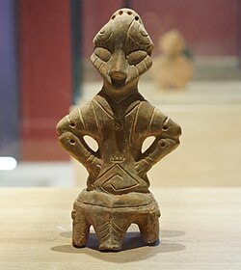

Identifikimi i strukturave politike dhe sociale: Gjetjet arkeologjike të objekteve të lidhura me strukturat politike dhe sociale tregojnë për organizimin politik dhe social të ilirëve. Analiza e mbetjeve të pallateve, objekteve të luksit, simboleve të pushtetit dhe sistemeve të organizimit social, ndihmon në kuptimin e hierarkisë, marrëdhënieve shoqërore dhe roli i elitave politike në shoqërinë ilire.
Zhvillimi i teknologjisë dhe artizanatit: Gjetjet arkeologjike të teknologjisë dhe artizanatit ilir ofrojnë informacion mbi aftësitë e tyre në prodhimin e objekteve të avancuara dhe teknikat e punimit të tyre. Përmes analizës së teknikave të punimit të metaleve, gurëve, gërmimeve, dhe artit të punuar, mund të vlerësohet zhvillimi dhe nivelin e artizanatit ilir, si dhe ndikimi i tyre në kulturën materiale të kohës.
Lidhja me historinë e përgjithshme të rajonit: Gjetjet arkeologjike të ilirëve janë pjesë e historisë së përgjithshme të rajonit të Ballkanit dhe Lindjes së Mesme. Përmes studimit të këtyre gjetjeve dhe krahasimit me gjetjet e kulturave të tjera të rajonit, mund të kuptohet roli dhe ndikimi i ilirëve në zhvillimin historik të kësaj pjese të botës, duke ndihmuar në krijimin e një pamje më të plotë dhe të detajuar të historisë së rajonit. Gjetjet e artit të punuar me metale: Një nga aspektet më të shquara të artizanatit ilir është puna me metale. Gjetjet arkeologjike të objekteve të punuara me metale, si armë, monedha, shirita, dhe pjesë të veshjeve, tregojnë për një nivel të avancuar të teknikave të punimit të metaleve dhe një aftësi të lartë artizanale. Këto gjetje tregojnë për një traditë të pasur të artizanatit të metaleve në kulturën ilire.
Gjetjet e enëve të gurit: Enët e gurit janë një tjetër aspekt i rëndësishëm i artizanatit ilir. Gjetjet e enëve të gurit, si enë gatuajse, enë pijeje dhe enë funerale, tregojnë për një aftësi të lartë në punimin e gurit dhe zhvillimin e teknikave për të krijuar enë të ndryshme me forme dhe dekore të veçanta.
Gjetjet e artit të punuar me gurë: Arti i punuar me gurë është një tjetër aspekt i artizanatit ilir. Gjetjet e objekteve të punuara me gurë, si pllaka mozaiku, statuja, dhe pllaka varri, tregojnë për një nivel të lartë të aftësisë së punimit të gurit dhe kreativitetit artistik të ilirëve. Këto objekte tregojnë për një traditë të pasur të artit të punuar me gurë dhe një përdorim të gjerë të tij në kulturën ilire.
Gjetjet e artit të punuar me gërmime: Arti i punuar me gërmime është një tjetër aspekt i artizanatit ilir. Gjetjet e objekteve të punuara me gërmime, si gurët e drurit, gurët e thurur, dhe pllaka gërmimi, tregojnë për një aftësi të lartë në zhvillimin e teknikave të punimit të gërmimeve dhe krijimin e objekteve të detajuara dhe të bukura artistike. Këto gjetje tregojnë për një traditë të pasur të artit të punuar me gërmime në kulturën ilire. Gjetjet e artit të punuar me qeramikë: Gjetjet arkeologjike të enëve të qeramikës tregojnë për një tjetër aspekt të rëndësishëm të artizanatit ilir. Ilirët prodhonin enë të ndryshme të qeramikës për përdorim të përditshëm, si tasë, enë gatuajse, vaza dhe enë funerale. Këto gjetje tregojnë për një aftësi të lartë në modelimin dhe dekorimin e qeramikës, duke përdorur teknika të ndryshme të gllënjkimit, gravimit dhe ngjyrosjes. Arti i punuar me qeramikë shënon një trashëgimi të pasur artistike dhe kulturorë të ilirëve.

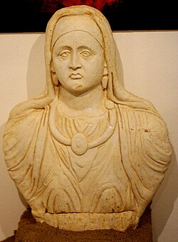

Gjetjet e artit të punuar me dru
: Ilirët gjithashtu kishin një traditë të zhvilluar të artit të punuar me dru. Gjetjet arkeologjike të objekteve të punuara me dru, si pllaka veshjeje, mobilje dhe objekte rituale, tregojnë për një aftësi të lartë në përpunimin e drurit dhe krijimin e objekteve të detajuara dhe të dekoruara me motive të veçanta. Arti i punuar me dru shënon një aspekt të rëndësishëm të artizanatit ilir, duke dëshmuar kreativitetin dhe njohuritë e tyre në lidhje me materialet natyrore.
Gjetjet e artit të punuar me gështenjë: Një gjetje e veçantë që tregon për artizanatin ilir është punimi i gështenjës. Ilirët kishin një traditë të zhvilluar të artit të punuar me gështenjë, ku ata krijuan objekte të ndryshme, si pllaka gështenje, enë, litarë dhe dekorime të tjera. Përmes gjetjeve arkeologjike, shihet një përdorim i gjerë i gështenjës si materiali për artizanatin dhe një nivel i lartë i aftësisë së punimit të saj.
Gjetjet e artit të punuar me ar: Artizanati i punuar me ar tregon për një tjetër aspekt të rëndësishëm të artizanatit ilir. Ilirët prodhonin objekte të ndryshme të punuara me ar, si monedha, veshje dhe objekte rituale. Gjetjet e objekteve të punuara me ar tregojnë për një aftësi të lartë në punimin e këtij metali çmuar dhe një përdorim të gjerë të tij në kulturën dhe ekonominë ilire.

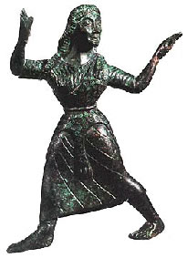

Gjetjet e artit të punuar me gurë të çmuar:
Ilirët punonin edhe me gurë të çmuar për të krijuar objekte artistike dhe rituale. Gjetjet arkeologjike të pllakave të gravuara, statujave, dhe objekteve të tjera të punuara me gurë tregojnë për një nivel të lartë teknikash të punimit të gurëve dhe një përdorim të hollësishëm të tyre në artin ilir.
Këto gjetje arkeologjike tregojnë për një trashëgimi të pasur artistike dhe artizanale të ilirëve. Ilirët ishin aftë në përpunimin e metaleve, gurëve, qeramikës, drurit, gështenjës dhe arit, dhe ata krijuan objekte të bukura dhe të detajuara artistike nëpërmjet teknikave të tyre të specializuara. Kë26.
Gjetjet e artizanatit të qëndisjes:
Nëpër gjetjet arkeologjike, janë zbuluar fragmente të qëndisjes ilire, tregues të një tradite të zhvilluar të artizanatit të qëndisjes. Këto fragmente tregojnë për një aftësi të lartë të punimit të tekstilit, përdorimin e teknikave të ndryshme të qëndisjes dhe krijimin e motiveve të veçanta dhe detajuar. Ilirët prodhonin veshje të qëndisuara me kujdes dhe me dekorime të bukura, si veshje të përditshme dhe kostume festash.
Gjetjet e artit të punuar me gurë të çmuar: Ilirët punonin edhe me gurë të çmuar për të krijuar objekte artistike dhe rituale. Gjetjet arkeologjike të pllakave të gravuara, statujave, dhe objekteve të tjera të punuara me gurë tregojnë për një nivel të lartë teknikash të punimit të gurëve dhe një përdorim të hollësishëm të tyre në artin ilir.
Gjetjet e artit të punuar me gur:
Arti i punuar me gur ishte një aspekt i rëndësishëm i artizanatit ilir. Gjetjet arkeologjike të strukturave të ndërtuara me gurë dhe mureve të fortifikuara tregojnë për një aftësi të lartë të ilirëve në përpunimin dhe organizimin e materialeve të gurit për qëllime ndërtimore. Këto gjetje tregojnë për një traditë të vjetër të ndërtimit me gurë dhe një nivel të zhvilluar të teknikave të artizanatit të tyre. Gjetjet e artit të punuar me hekur: Nëpër gjetjet arkeologjike, janë zbuluar objekte të punuara me hekur, si armë, vegla bujqësore, mobilje dhe objekte të tjera. Ilirët kishin një aftësi të zhvilluar në punimin e hekurit dhe përdorimin e tij në prodhimin e objekteve të ndryshme. Gjetjet tregojnë për teknika të specializuara të punimit të hekurit, si forzimi, tharja dhe gravimi. Arti i punuar me hekur shënon një tjetër aspekt të artizanatit ilir dhe dëshmon për njohuritë e tyre në lidhje me punimin e metaleve.
Gjetjet e artit të punuar me argjend: Argjendi ishte një metali çmuar dhe ilirët prodhonin objekte artistike të punuara me këtë material. Gjetjet arkeologjike tregojnë për prodhimin e objekteve të punuara me argjend, si monedha, veshje, qeska dhe objekte dekorative. Ilirët kishin njohuri të avancuara në teknikat e punimit të argjendit, duke përdorur tharje, gërshërë, gravim dhe ngjyrosje. Arti i punuar me argjend shënon një aspekt të rëndësishëm të artizanatit ilir dhe tregon për një përdorim të gjerë të argjendit në kulturën e tyre.
Gjetjet e artit të punuar me fishekzjarre:

Ilirët kishin një traditë të zhvilluar të artit të punuar me fishekzjarre. Gjetjet arkeologjike tregojnë për prodhimin e fishekzjarreve të punuara me metale të ndryshme, si bronzi dhe argjend. Ilirët kishin njohuri të specializuara në punimin dhe dekorimin e fishekzjarreve, duke përdorur teknika të ndryshme si tharja, gërshërë dhe gravimi. Arti i punuar me fishekzjarre shënon një aspekt të rëndësishëm të artizanatit ilir dhe tregon për njohuritë e tyre në lidhje me teknologjinë e zjarrit dhe përdorimin e armëve në kohën e tyre.
Gjetjet e artit të punuar me gurë të çmuar: Ilirët punonin edhe me gurë të çmuar për të krijuar objekte artistike dhe rituale. Gjetjet arkeologjike të pllakave të gravuara, statujave, dhe objekteve të tjera të punuara me gurë tregojnë për një nivel të lartë teknikash të punimit të gurëve dhe një përdorim të hollësishëm të tyre në artin ilir.
Gjetjet e artit të punuar me lëkurë: Ilirët kishin një traditë të zhvilluar të artit të punuar me lëkurë. Gjetjet arkeologjike tregojnë për prodhimin e objekteve të punuara me lëkurë, si veshje, mbulesa dhe objekte të tjera. Ilirët ishin të aftë në prerjen, punimin dhe dekorimin e lëkurës, duke krijuar objekte me motive dhe detaje të veçanta. Arti i punuar me lëkurë shënon një aspekt të rëndësishëm të artizanatit ilir dhe tregon për njohuritë e tyre në lidhje me punimin e materiales së lëkurës dhe krijimin e objekteve të përdorura në përditshmëri.
Gjetjet e artit të punuar me gëlqerorë:
Gjetjet arkeologjike tregojnë për. Gjetjet e artit të punuar me gëlqerorë: Gjetjet arkeologjike tregojnë për përdorimin e gëlqerorëve si material për krijimin e objekteve artistike nga ilirët. Gëlqerorët ishin të njohur për cilësitë e tyre të veçanta, si përkatësia e tyre prej gështenjave të kripura dhe përzierja e tyre me balta të ndryshme për të krijuar ngjyra dhe modele të ndryshme. Ilirët përdornin gëlqerorët për të krijuar objekte të punuara me dorë si vaza, pahije, enë kulinarë, dhe objekte të tjera dekorative. Arti i punuar me gëlqerorë shënon një tjetër aspekt të artizanatit ilir dhe dëshmon për njohuritë e tyre në lidhje me përdorimin e materialeve natyrale për të krijuar objekte të bukura dhe të përdorura në jetën e përditshme. Gjetjet e artit të punuar me drurë: Ilirët kishin një traditë të zhvilluar të artit të punuar me drurë. Gjetjet arkeologjike tregojnë për prodhimin e objekteve të punuara me drurë, si skulptura, mobilje, dhe objekte të tjera. Ilirët ishin të aftë në prerjen, gërshetimin, dhe dekorimin e drurit, duke krijuar objekte me forma dhe motive të ndryshme. Arti i punuar me drurë shënon një aspekt të rëndësishëm të artizanatit ilir dhe tregon për njohuritë e tyre në lidhje me përdorimin e burimeve natyrale për të krijuar objekte të bukura dhe të përdorura në jetën e përditshme.
Gjetjet e artit të punuar me gurë të lumenjve: Ilirët kishin një përdorim të gjerë të gurëve të lumenjve për të krijuar objekte artistike. Gjetjet arkeologjike tregojnë për prodhimin e pllakave të gravuara, statujave, dhe objekteve të tjera të punuara me gurë të lumenjve. Ilirët përdornin teknika të specializuara të prerjes, gërryerjes dhe gravimit për të krijuar objekte me detalje të hollësishme. Arti i punuar me gurë të lumenjve shënon një aspekt të rëndësishëm të artizanatit ilir dhe tregon për aftësitë e tyre në lidhje me përdorimin e burimeve natyrale për të krijuar objekte artistike të mahnitshme.
Gjetjet e artit të punuar me gëlqerorë: Gjetjet arkeologjike tregojnë për përdorimin e gëlqerorëve si material për krijimin e objekteve artistike nga ilirët. Gëlqerorët ishin të njohur për cilësitë e tyre të veçanta, si përkatësia e tyre prej gështenjave të kripura dhe përzierja e tyre me balta të ndryshme për të krijuar ngjyra dhe modele të ndryshme. Ilirët përdornin gëlqerorët për të krijuar objekte të punuara me dorë si vaza, pahije, enë kulinarë, dhe objekte të tjera dekorative. Arti i punuar me gëlqerorë shënon një tjetër aspekt të artizanatit ilir dhe dëshmon për njohuritë e tyre në lidhje me përdorimin e materialeve natyrale për të krijuar objekte të bukura dhe të përdorura në jetën e përditshme.

Cilat ishin materialet kryesore që përdornin ilirët për të krijuar objektet e tyre artistike?

lirët përdornin një gamë të gjerë materialeve për të krijuar objektet e tyre artistike. Disa nga materialet kryesore ishin:

Hekuri: Ilirët punonin me hekurin për të krijuar armë, vegla bujqësore, mobilje dhe objekte të tjera. Ata kishin njohuri të avancuara në teknikat e punimit të hekurit dhe përdorimin e tij në artin e tyre.
Argjendi: Argjendi ishte një metali çmuar dhe ilirët prodhonin objekte artistike të punuara me këtë material. Përdorimi i argjendit shënon një aspekt të rëndësishëm të artizanatit ilir dhe tregon për një përdorim të gjerë të këtij metali në kulturën e tyre.
Fishekzjarre: Ilirët kishin një traditë të zhvilluar të artit të punuar me fishekzjarre. Ata përdornin metale si bronzi dhe argjendi për të krijuar fishekzjarre të punuara me dorë. Kjo dëshmon për njohuritë e tyre në lidhje me teknologjinë e zjarrit dhe përdorimin e armëve në kohën e tyre.
Gurët: Ilirët punonin me gurë të ndryshëm për të krijuar objekte artistike. Gjetjet arkeologjike tregojnë për pllaka të gravuara, statuja dhe objekte të tjera të punuara me gurë të çmuar. Ata kishin njohuri të specializuara në teknikat e punimit dhe dekorimit të gurëve.
Lëkura: Ilirët kishin një traditë të zhvilluar të artit të punuar me lëkurë. Ata punonin dhe dekoronin lëkurën për të krijuar veshje, mbulesa dhe objekte të tjera. Kjo dëshmon për njohuritë e tyre në lidhje me punimin e materialeve të lëkurës.
Gëlqerorët: Ilirët përdornin gëlqerorë si material për krijimin e objekteve artistike. Gëlqerorët ishin të njohur për cilësitë e tyre të veçanta dhe përdoren për të krijuar objekte të punuara me dorë si vaza, enë kulinarë dhe objekte dekorative.
A cilat objekte artistike të ilirëve janë zbuluar më shumë dëshmi arkeologjike?

Arkeologjia ka zbuluar një gamë të gjerë objektesh artistike të ilirëve. Në disa zona, gjetjet arkeologjike kanë ofruar informacione të rëndësishme mbi artin dhe artizanatin ilir. Disa nga objektet artistike të cilat janë zbuluar më shumë dëshmi arkeologjike janë:

Statujat: Statujat e punuara me gurë janë ndër objektet më të njohura dhe të shumta të zbuluara. Këto statuja përfshijnë përfaqësime të figurave njerëzore dhe figurave mitologjike. Shpesh herë ato tregojnë për elemente të rëndësishme të kulturës dhe besimeve të ilirëve.
Vazat dhe enët: Vazat dhe enët e punuara me gurë ose gëlqerorë janë gjetje të shpeshta në zonat arkeologjike ilire. Këto objekte shërbenin për qëllime të përditshme si mbajtja e lëngjeve, depozitimi i ushqimit, ose për qëllime ceremoniale dhe dekorative. Shpesh herë ato janë dekoruar me motive dhe modele të ndryshme.
Pllakat e gravuara: Pllakat e gravuara janë objekte të tjera të cilat kanë zbuluar dëshmi të rëndësishme për artin ilir. Këto pllaka mund të kenë motive të gërryerë në to, përfshirë figura njerëzore, skena mitologjike, dhe elemente të tjera të dekorimit.
Monedhat: Monedhat e vjetra ilire janë gjetje të rëndësishme që tregojnë për një sistem monetar të zhvilluar në kohën e ilirëve. Këto monedha janë të punuara me metale të ndryshme dhe kanë motive dhe simbole të cilat reflektojnë kulturën dhe historinë e ilirëve.
Armët: Arkeologjia ka zbuluar shumë armë dhe vegla ushtarake të ilirëve. Këto përfshijnë shpata, thika, shigjeta, topuza dhe objekte të tjera të përdorura për qëllime ushtarake. Disa prej tyre janë punuar me hekur dhe janë dekoruar me motive dhe simbole të veçanta.

Në objektet artistike ilire janë zbuluar shumë motive dhe simbole të ndryshme. Disa prej tyre janë:

Motivi i diellit: Dielli ishte një simbol i rëndësishëm në kulturën ilire dhe shpesh herë paraqitet si një figurë me rreze të shpërndara. Dielli konsiderohej si një simbol i fuqisë, dritës dhe jetës.
Motivi i gjarprit: Gjarprët konsideroheshin simbole të fuqisë, trimërisë dhe mbrojtjes. Shpesh herë ata paraqiten në pllaka të gravuara, vaza dhe objekte të tjera artistike.
Motivi i zogut: Zogu është një motiv tjetër i shpeshtë në artin ilir. Ai shpesh herë paraqitet si një figurë me krahë të hapur dhe konsiderohej si një simbol i lirisë, frymëzimit dhe shpirtit.
Motivi i bukuroshit: Bukuroshi është një simbol i femërorësisë dhe bukurisë. Shpesh herë ai paraqitet si një figurë femërore me flokë të gjatë dhe veshje të dekoruara.
Motivi i spirales: Spirala është një motiv i gjetur në shumë objekte artistike ilire. Ajo paraqet një simbol të rrethimit, rilindjes dhe zhvillimit të pafund.
Motivi i gjetheve: Gjetheve shpesh herë u jepet një rëndësi të veçantë në artin ilir. Ato paraqiten në pllaka të gravuara, fibula dhe objekte të tjera me formë të gjetheve, dhe konsiderohen si simbole të rritjes, natyrës dhe jetës.
Motivi i ylberit: Ylberi ishte një simbol i magjisë dhe mrekullisë për ilirët. Ai paraqitet si një rreze e ndritshme me ngjyra të ndryshme dhe konsiderohej si një lidhje midis botës tokësore dhe botës së shpirtëve.

Motivi i zverkut: Zverku, ose gurëzia, ishte një simbol i fuqisë, trishtimit dhe mbrojtjes për ilirët. Ai paraqitet si një figurë me krahë të zgjatur dhe konsiderohej si një simbol i fuqisë së madhe dhe një mbrojtës i popullit.
Motivi i kuajve: Kuajt janë simbole të shpeshta në artin ilir dhe paraqiten si forma të dekoruara me forma të ngjitur të kuajve. Ata përfaqësojnë lëvizjen, forcën dhe lirisë.
Motivi i trëndafilave: Trëndafilat paraqesin simbole të bukurisë, dashurisë dhe transcendencës në artin ilir. Ato shpesh herë paraqiten në pllaka të gravuara dhe objekte të tjera me forma të trëndafilave.
Motivi i maskave: Maskat janë simbole të zakonshme në artin ilir dhe paraqiten si fytyra të stilizuara me elemente mitologjike. Ato konsiderohen si simbole të shpirtit, tranzicionit dhe ndryshimit.
Motivi i shenjave gjeometrike: Shenjat gjeometrike, si rreshtat, rrethet dhe drejtkëndëshet, janë motive të zakonshme në objektet artistike ilire. Këto motive kanë kuptim të thellë simbolik dhe përfaqësojnë harmoninë, rendin dhe rregullin.
Motivi i lisit: Lisi është një simbol i rëndësishëm në artin ilir dhe paraqet rritjen, begatinë dhe gjallërinë. Ai shpesh herë paraqitet si një tufë lisash me degë të gjerë dhe lule të hapura.
Motivi i ureve: Uret janë simbole të shpeshta në artin ilir dhe paraqiten si struktura të ndërlikuara me forma gjeometrike. Ato konsiderohen si simbole të lidhjeve, udhëtimit dhe kontakteve të ndryshme.
Motivi i gjarpërit: Gjarpëri ishte një simbol i fuqisë, trimërisë dhe mbrojtjes në kulturën ilire. Ai paraqitet si figura e gjarpërit me trup të zgjatur dhe konsiderohej si një simbol i fuqisë natyrore dhe magjike.
Motivi i bishës: Bisha është një simbol i zakonshëm në artin ilir dhe paraqitet si një përfaqësim i figurës së bishës, një kafshë e cila konsiderohej e shenjtë dhe e magjishme. Bisha përfaqëson fuqinë, përtëritjen dhe shpirtin.
Motivi i kryqit: Kryqi është një simbol i gjetur në objektet artistike ilire dhe ka shumë formë dhe variacione. Ai mund të paraqitet si kryq i thjeshtë, kryq me dy çaka, ose kryq me elemente të dekoruara. Kryqi konsiderohej si një simbol i lidhjeve tjetërbotërore dhe një simbol i fuqisë dhe mbrojtjes.
Motivi i lisës së qershive: Lisi i qershive është një motiv i zakonshëm në artin ilir dhe paraqitet si një tufë degësh me lule të qershive. Ky motiv konsiderohej si një simbol i rritjes, ringjalljes dhe frymëzimit.
Motivi i trungut të drurit: Trungu i drurit paraqet një tufë degësh të lidhura së bashku në formën e një topi ose sferë. Ky motiv konsiderohej si një simbol i forcës, unitetit dhe bashkëpunimit.
Motivi i kokës së zverkut: Kokat e zverkut janë motive të shpeshta të gjetura në pllaka të gravuara, vaza dhe objekte të tjera artistike ilire. Koka e zverkut paraqet një figurë të zverkut me kokë të stilizuar dhe konsiderohej si një simbol i fuqisë, trimërisë dhe mbrojtjes. Motivi i shigjetës: Shigjeta është një simbol i gjetur në artin ilir dhe paraqitet si një figurë e stilizuar e një shigjete. Ajo konsiderohej si një simbol i forcës, saktësisë dhe luftës.
Motivi i mjellmës: Mjellma është një simbol i zakonshëm në artin ilir dhe paraqitet si një figurë e stilizuar e një mjellme. Ajo konsiderohej si një simbol i pasurisë, begatisë dhe frymëzimit.
Motivi i rrethit: Rrethi është një simbol i gjetur në artin ilir dhe paraqitet si një formë gjeometrike e rrethit. Ajo konsiderohej si një simbol i përshkallëzimit, përbashkësisë dhe harmonisë.
Motivi i pemës: Pemët janë simbole të zakonshme në artin ilir dhe paraqiten si forma të stilizuara të pemëve. Ata konsiderohen si simbole të jetës, rritjes dhe frymëzimit.
Motivi i vullkanit: Vullkani është një motiv i gjetur në objektet artistike ilire dhe paraqitet si një figurë e stilizuar e një vullkani me flakë të dalë nga kreu i tij. Ai konsiderohej si një simbol i fuqisë, energjisë dhe tranzformimit.
Motivi i shkopit: Shkopi është një simbol i zakonshëm në artin ilir dhe paraqitet si një figurë e stilizuar e shkopit me thikë të prishur në fund. Ai konsiderohej si një simbol i luftës, trimërisë dhe rezistencës.
Motivi i luanit: Luanët janë simbole të zakonshme në artin ilir dhe paraqiten si figura të stilizuara të luanëve. Ata konsiderohen si simbole të forcës, trimërisë dhe mbrojtjes. Motivi i zogut: Zogu është një simbol i gjetur në artin ilir dhe paraqitet si një figurë e stilizuar e një zogu. Ai konsiderohej si një simbol i lirisë, frymëzimit dhe shpirtit.
Motivi i ballit të diellit: Balli i diellit është një motiv i zakonshëm në artin ilir dhe paraqitet si një figurë e stilizuar e një topi me rreze të dalura nga qendra. Ai konsiderohej si një simbol i diellit, dritës dhe energjisë.
Motivi i harkut: Harku është një simbol i gjetur në objektet artistike ilire dhe paraqitet si një figurë e stilizuar e një harku. Ai konsiderohej si një simbol i harmonisë, lidhjes dhe ekuilibrit.
Motivi i shkëmbit: Shkëmbi është një motiv i zakonshëm në artin ilir dhe paraqitet si një figura e stilizuar e shkëmbit. Ai konsiderohej si një simbol i fortësisë, durimit dhe stabilitetit.
Motivi i yllit: Ylli është një simbol i gjetur në artin ilir dhe paraqitet si një figurë e stilizuar e një ylli. Ai konsiderohej si një simbol i udhërrëfyellësve, ndriçimit dhe frymëzimit.
Motivi i peshkut: Peshku është një simbol i zakonshëm në artin ilir dhe paraqitet si një figurë e stilizuar e një peshku. Ai konsiderohej si një simbol i pasurisë, begatisë dhe frymëzimit.
Motivi i harkut të qiellit: Harku i qiellit është një motiv i gjetur në objektet artistike ilire dhe paraqitet si një figurë e stilizuar e një harku me rreze të dalura nga qendra. Ai konsiderohej si një simbol i lidhjes mes tokës dhe qiellit, dhe një simbol i harmonisë dhe ekuilibrit. Motivi i gjelbërtës: Gjelbërtësa është një simbol i gjetur në artin ilir dhe paraqitet si një figurë e stilizuar e një gjelbërtëse. Ajo konsiderohej si një simbol i ringjalljes, rilindjes dhe rënies në tokë.
Motivi i spirales: Spirala është një motiv i zakonshëm në artin ilir dhe paraqitet si një formë gjeometrike e spirales. Ajo konsiderohej si një simbol i rrotullimit, zhvillimit dhe rikthimit.
Motivi i burimit: Burimi është një simbol i gjetur në objektet artistike ilire dhe paraqitet si një figurë e stilizuar e një burimi me ujë që dalin nga qendra. Ai konsiderohej si një simbol i pasurisë, freskisë dhe fuqisë shpirtërore.
Motivi i fyellit: Fyelli është një simbol i zakonshëm në artin ilir dhe paraqitet si një figurë e stilizuar e një fyelli. Ai konsiderohej si një simbol i muzikës, frymëzimit dhe harmonisë.
Motivi i zogut shqiponjë: Shqiponja është një simbol i zakonshëm në artin ilir dhe paraqitet si një figurë e stilizuar e zogut shqiponjë. Ajo konsiderohej si një simbol i fuqisë, lirisë dhe trimërisë.
Motivi i rrugës: Rruga është një motiv i gjetur në artin ilir dhe paraqitet si një figurë e stilizuar e një rrugë të çoroditur. Ajo konsiderohej si një simbol i udhëtimit, zhvillimit dhe aventurës.
Motivi i gurëve të mëdhenj: Guret e mëdhenj janë simbole të zakonshme në artin ilir dhe paraqiten si figura të stilizuara të gurëve të mëdhenj. Ata konsiderohen si simbole të forcës, qëndrueshmërisë dhe rrënjëve të thella. Motivi i trungut të drurit: Trungu i drurit është një simbol i gjetur në artin ilir dhe paraqitet si një figurë e stilizuar e trungut të një druri. Ai konsiderohej si një simbol i jetës, rritjes dhe lidhjes mes tokës dhe qiellit.
Motivi i zemrës: Zemra është një simbol i zakonshëm në artin ilir dhe paraqitet si një figurë e stilizuar e një zemre. Ajo konsiderohej si një simbol i dashurisë, ndjenjave dhe shpirtit njerëzor.
Motivi i rruzullit të diellit: Rruzulli i diellit është një motiv i zakonshëm në artin ilir dhe paraqitet si një formë gjeometrike e rrethit me rreze të dalura nga qendra. Ai konsiderohej si një simbol i diellit, dritës dhe energjisë.
Motivi i shigjetave të kthjellëta: Shigjetat e kthjellëta janë simbole të zakonshme në artin ilir dhe paraqiten si figura të stilizuara të shigjetave me koka ngjitur. Ato konsiderohen si simbole të forcës, trimërisë dhe mbrojtjes.
Motivi i shpirtrave të përtejshëm: Shpirti i përtejshëm është një motiv i gjetur në objektet artistike ilire dhe paraqitet si një figurë e stilizuar e një shpirti me formën e një personi të veshur me mantel. Ai konsiderohej si një simbol i lidhjes me botën e përtejme, misterit dhe shpirtërisë.
Motivi i mëndafshit: Mëndafshi është një simbol i zakonshëm në artin ilir dhe paraqitet si një figurë e stilizuar e mëndafshit. Ai konsiderohej si një simbol i lirisë, frymëzimit dhe shpirtit aventurier.
Motivi i gurëve të vogla: Gurët e vogla janë simbole të zakonshme në artin ilir dhe paraqiten si figura të stilizuara të gurëve të vogla. Ata konsiderohen si simbole të ndryshimit, rënies dhe ritmit të jetës. Motivi i rozës: Rosa është një simbol i zakonshëm në artin ilir dhe paraqitet si një figurë e stilizuar e një rozë. Ajo konsiderohej si një simbol i bukurisë, harmonisë dhe dashurisë.
Motivi i mëndafshit të diellit: Mëndafshi i diellit është një motiv i zakonshëm në artin ilir dhe paraqitet si një figurë e stilizuar e një mëndafshi me rreze të dalura nga trupi. Ai konsiderohej si një simbol i dritës, frymëzimit dhe ndriçimit të rrugës.
Motivi i drurit të jetës: Druri i jetës është një simbol i gjetur në artin ilir dhe paraqitet si një figurë e stilizuar e një druri me degë të gjerë dhe rrënje të thella. Ai konsiderohej si një simbol i rritjes, fuqisë dhe lidhjes me natyrën.
Motivi i zjarrit: Zjarri është një motiv i zakonshëm në artin ilir dhe paraqitet si një figurë e stilizuar e flakëve të zjarrit. Ai konsiderohej si një simbol i forcës, energjisë dhe transformimit.
Motivi i shqiponjës me dy koka: Shqiponja me dy koka është një simbol i zakonshëm në artin ilir dhe paraqitet si një figurë e stilizuar e shqiponjës me dy koka. Ajo konsiderohej si një simbol i fuqisë, unitetit dhe bashkëpunimit.
Motivi i vezës: Vezëja është një simbol i zakonshëm në artin ilir dhe paraqitet si një figurë e stilizuar e një vezëje. Ajo konsiderohej si një simbol i rilindjes, lindjes dhe potencialit të paevoluar.
Motivi i mëngjesit: Mëngjesi është një motiv i gjetur në objektet artistike ilire dhe paraqitet si një figurë e stilizuar e mëngjesit me rreze të dalura nga qendra. Ai konsiderohej si një simbol i fillimit të një dite të re, shpresës dhe rinisë. Motivi i gjarpërit: Gjarpri është një simbol i zakonshëm në artin ilir dhe paraqitet si një figurë e stilizuar e një gjarpri. Ai konsiderohej si një simbol i fuqisë, zgjuarsisë dhe mbrojtjes.
Motivi i hënës: Hëna është një motiv i zakonshëm në artin ilir dhe paraqitet si një figurë e stilizuar e hënës. Ajo konsiderohej si një simbol i ndriçimit, misterit dhe femërorësisë.
Motivi i yllit: Ylli është një simbol i gjetur në artin ilir dhe paraqitet si një figurë e stilizuar e një ylli. Ai konsiderohej si një simbol i ndriçimit, fatit dhe udhërrëfyesit në errësirë.
Motivi i shigjetave të ndezura: Shigjetat e ndezura janë simbole të zakonshme në artin ilir dhe paraqiten si figura të stilizuara të shigjetave me koka të flakëve. Ato konsiderohen si simbole të forcës, energjisë dhe vendosmërisë.
Motivi i shenjës së infinitit: Shenja e infinitit është një motiv i zakonshëm në artin ilir dhe paraqitet si një figurë e stilizuar e një shenje të paqartë të pafundësisë. Ai konsiderohej si një simbol i pafundësisë, vazhdimësisë dhe përhapjes së energjisë.
Motivi i zogut të natës: Zogu i natës është një simbol i zakonshëm në artin ilir dhe paraqitet si një figurë e stilizuar e zogut të natës. Ai konsiderohej si një simbol i misterit, ndriçimit të rrugës në errësirë dhe lidhjes mes botës së njerëzve dhe botës së shpirtëve.
Motivi i shtyllës së qytetit: Shtylla e qytetit është një motiv i gjetur në objektet artistike ilire dhe paraqitet si një figurë e stilizuar e një shtylle të fortë dhe stabile. Ajo konsiderohej si një simbol i qëndrueshmërisë, sigurisë dhe organizimit të shoqërisë. Motivi i gjarpërit: Gjarpri është një simbol i zakonshëm në artin ilir dhe paraqitet si një figurë e stilizuar e një gjarpri. Ai konsiderohej si një simbol i fuqisë, zgjuarsisë dhe mbrojtjes.
Motivi i hënës: Hëna është një motiv i zakonshëm në artin ilir dhe paraqitet si një figurë e stilizuar e hënës. Ajo konsiderohej si një simbol i ndriçimit, misterit dhe femërorësisë.
Motivi i yllit: Ylli është një simbol i gjetur në artin ilir dhe paraqitet si një figurë e stilizuar e një ylli. Ai konsiderohej si një simbol i ndriçimit, fatit dhe udhërrëfyesit në errësirë.
Motivi i shigjetave të ndezura: Shigjetat e ndezura janë simbole të zakonshme në artin ilir dhe paraqiten si figura të stilizuara të shigjetave me koka të flakëve. Ato konsiderohen si simbole të forcës, energjisë dhe vendosmërisë.
Motivi i shenjës së infinitit: Shenja e infinitit është një motiv i zakonshëm në artin ilir dhe paraqitet si një figurë e stilizuar e një shenje të paqartë të pafundësisë. Ai konsiderohej si një simbol i pafundësisë, vazhdimësisë dhe përhapjes së energjisë.
Motivi i zogut të natës: Zogu i natës është një simbol i zakonshëm në artin ilir dhe paraqitet si një figurë e stilizuar e zogut të natës. Ai konsiderohej si një simbol i misterit, ndriçimit të rrugës në errësirë dhe lidhjes mes botës së njerëzve dhe botës së shpirtëve.
Motivi i shtyllës së qytetit: Shtylla e qytetit është një motiv i gjetur në objektet artistike ilire dhe paraqitet si një figurë e stilizuar e një shtylle të fortë dhe stabile. Ajo konsiderohej si një simbol i qëndrueshmërisë, sigurisë dhe organizimit të shoqërisë. Motivi i spiralës: Spiralja është një motiv i shpeshtë në artin dekorativ ilir. Paraqitet si një linjë kurbore që rrotullohet rreth vetes. Konsiderohet si simbol i rritjes, zhvillimit dhe rrjedhjes së kohës.
Motivi i rozetes: Rozeta është një motiv i zakonshëm që paraqitet si një model simetrik i formuar nga rrethet dhe gërmadhat e tyre. Konsiderohet si simbol i harmonisë, bukurisë dhe perfezionit.
Motivi i geometrisë: Një nga karakteristikat kryesore të artit dekorativ ilir është përdorimi i modeleve gjeometrike. Përfaqësohen figura të tilla si trikëndëshat, katrorët, rrethet, rryma dhe linjat e ndërthurura. Këto modele gjeometrike shprehin rend dhe strukturë.
Motivi i zemrës: Zemra është një simbol i përdorur gjerësisht në artin dekorativ ilir. Paraqitet si një figura e stilizuar e zemrës, shpesh me linja kurbore dhe elemente të tjera dekorative. Konsiderohet si simbol i dashurisë, ndjenjave dhe jetës emocionale.
Motivi i luleve: Lulet janë motive të përdorura shpesh në artin dekorativ ilir. Përfaqësohen lule të ndryshme, si trëndafilat, lulet e diellit, lulet e fushës, etj. Konsiderohen si simbola të bukurisë, frymëzimit dhe rilindjes.
Motivi i zogjve: Zogjtë janë motive të zakonshme në artin dekorativ ilir. Përfaqësohen në formë të stilizuar dhe shfaqen në objekte si vaza, pllaka dhe tekstila. Konsiderohen si simbola të lirisë, frymëzimit dhe shpirtërisë.
Motivi i fytyrës maskavee: Maskat janë motive të shpeshta në artin dekorativ ilir. Paraqiten fytyra maskare të stilizuara, shpesh me elemente simbolike si shigjetat dhe spirala. Konsiderohen si simbola të ndryshimit, transformimit dhe misterit.

A cilat objekte dekorative ilire janë zbukuruar më shpesh këto motive?

Arti dekorativ ilir shfaqet në një gamë të gjerë objektesh të zbukuruara me motive të ndryshme. Disa nga objektet dekorative ilire që kanë qenë të zbukuruara më shpesh me motive janë:

Vazat: Vazat ilire janë objekte të zbukuruara me motive të ndryshme, si spiralat, rozetat, lulet, zogjtë, dhe figura gjeometrike. Ato janë krijuar me qeramikë ose gurë të punuar me dorë.
Pllakat: Pllakat ilire janë objekte të zbukuruara me motive të ndryshme artistike. Ato janë bërë kryesisht nga gurë të gdhendur me imazhe të ndryshme, përfshirë fytyra maskare, figura gjeometrike dhe simbole të tjera.
Fibulat: Fibulat janë kopje të vogla që përdoren për të mbajtur rroba. Ato janë zbukuruar me motive të ndryshme, si spiralat, rozetat, zemrat, dhe shigjetat e ndezura. Fibulat ilire janë krijuar kryesisht nga metali, si argjendi dhe bronzi.
Kofat: Kofat ilire janë objekte të zbukuruara me motive të ndryshme artistike. Ato janë bërë kryesisht nga druri ose guri dhe janë zdobitur me veshmbathje metalike, si bronzi. Motivet që shfaqen në kofa përfshijnë rozeta, spiralat, zogjtë dhe figura gjeometrike.
Veglat e punës: Disa vegla të punës ilire, si thikat dhe shpatullat, janë zbukuruar me motive artistike. Ato janë gdhendur ose gravuar me imazhe të ndryshme, duke përfshirë spiralat, rozetat dhe simbole të tjera.
Veshjet dhe tekstilet: Motivat ilire janë përdorur gjithashtu për të zbukuruar veshjet dhe tekstilet. Këto përfshijnë dysheme, mbulesa, dhe rroba të ndryshme, ku motive të tilla si spiralat, rozetat dhe zogjtë janë përdorur për të krijuar modele të bukura dhe të detajuara. Gurët funerarë: Në kulturën ilire, gurët funerarë ishin objekte të rëndësishme që shënonin varret dhe kishin motive të ndryshme të zbukurimit. Ato përfshinin figura të njerëzve, kafshëve, motive gjeometrike dhe simbole të tjera që paraqiteshin jetën dhe shpirtësinë.
Monedhat: Monedhat ilire ishin objekte të zbukuruara me motive të ndryshme që shënonin imazhet e mbretërve, simbolet kombëtare apo figura mitologjike. Motoja e Ilirisë dhe figura të tjera simbolike shpesh paraqiteshin në monedha.
Gurët e tempujve: Tempujt ilirë shpesh kishin elemente të zbukurimit në formë gurash të gdhendura ose të ngjitur. Këto gurë ishin të zbukuruara me motive religjioze, simbolet e zotërimit, si dhe figura të zotave dhe heronjve mitologjikë.
Peshqirat dhe mbulesat e tavolinave: Arti i tkimit ishte i njohur në kulturën ilire dhe peshqirat, mbulesat e tavolinave dhe të tjera tekstilet ishin të zbukuruara me motive të ndryshme. Përdorimi i motiveve gjeometrike, zogjve, rozetave dhe elementeve tjetër të natyrës ishte i shpeshtë.
Arkat e thesareve: Arkat e thesareve ilire ishin objekte të zbukuruara me motive të ndryshme dhe shërbenin si depozita për ruajtjen e pasurive. Ato shpesh kishin motive gjeometrike, rozeta, spiralat dhe simbole të tjera që shprehnin pasurinë dhe fuqinë.
Gurët e veshjeve: Veshjet tradicionale ilire ndonjëherë kishin aplikime të punuara me gurë të ngjitur. Gurët ishin të zbukuruara me motive të ndryshme si spiralat, rozetat, zogjtë dhe figura gjeometrike që i bënin veshjet tërheqëse dhe të veçanta.
Medaljonat: Medaljonat ilire ishin objekte të vogla në formë të rrethit që përdoren si përsëritëse apo përshtatëse. Ato ishin të zbukuruara me motive të ndryshme, si spiralat, rozetat, motive gjeometrike dhe figura të stilizuara të njerëzve apo kafshëve.
Gurët e përpunuar: Gurët e punuar me dorë ishin përdorur në artin dekorativ ilir për të krijuar objekte të ndryshme si gurët e zjarrit, gurët e pjerrët, ose gurët e shkrirë. Ato ishin zbukuruar me motive gjeometrike, figura simbolike dhe detaje të tjera artistike.
Kupat: Kupat ilire ishin objekte të zbukuruara që përdoren për të marrë lëngje dhe pije. Ato kishin motive të ndryshme artistike të gdhendura në sipërfaqen e tyre, duke përfshirë spiralat, rozetat, zogjtë, dhe figura gjeometrike.
Thasët: Thasët ilire ishin objekte të zbukuruara që përdoren për të servirur ushqimet. Ato kishin motive të ndryshme, si spiralat, rozetat, zogjtë, figura gjeometrike dhe simbole të tjera që i bënin ato tërheqëse dhe të veçanta.
Gjëndrat: Gjëndrat ilire ishin objekte të zbukuruara që përdoren për të mbajtur vajra, parfume dhe esenca të tjera. Ato shpesh kishin motive të ndryshme artistike të gdhendura në sipërfaqen e tyre, duke përfshirë spiralat, rozetat, zogjtë, dhe figura gjeometrike.
Tavolinat: Tavolinat ilire ishin objekte të zbukuruara që përdoren për të mbajtur enët dhe pajisjet e tjera. Ato kishin motive të ndryshme artistike të gdhendura në sipërfaqen e tyre, duke përfshirë spiralat, rozetat, zogjtë, figura gjeometrike dhe simbole të tjeraMedalione e gurit të prerë: Medalionet e gurit të prerë ishin objekte të zbukuruara që përdoren si përsëritëse apo përshtatëse. Ato kishin formë të rrethit dhe ishin zbukuruar me motive të ndryshme, si spiralat, rozetat, figura gjeometrike dhe detaje të tjera artistike.
Fildishtëria: Arti i fildishtërisë ishte një aspekt i rëndësishëm i artit dekorativ ilir. Objektet e zbukuruara me fildishtëri, si kufje, këmisha dhe veshje të tjera, kishin motive të ndryshme si figura njerëzore, kafshësh, kombësi dhe simbole të tjera.
Zilesat: Zilesat ilire ishin objekte të zbukuruara që përdoren si instrumente muzikore. Ato kishin formën e një zile dhe ishin zbukuruar me motive të ndryshme të gdhendura në sipërfaqen e tyre, duke përfshirë rozetat, spiralat dhe figura gjeometrike.
Medaljet: Medaljet ilire ishin objekte të zbukuruara me motive të ndryshme që shënonin arritjet e veçanta, luftëtarët e shquar ose ngjarje të rëndësishme historike. Ato kishin imazhe të mbretërve, figura mitologjike, simbolet kombëtare dhe detaje të tjera artistike.
Fenerat: Fenerat ilire ishin objekte të zbukuruara që përdoren për të ndezur dritën. Ato kishin motive të ndryshme të gdhendura në sipërfaqen e tyre, duke përfshirë spiralat, rozetat, zogjtë dhe figura gjeometrike.
Gjarprat: Gjarprat ilire ishin objekte të zbukuruara që përdoren si aksesorë për veshje. Ato kishin formën e një gjarpi dhe ishin zbukuruar me motive të ndryshme, si spiralat, rozetat, figura gjeometrike dhe simbole të tjera.
Vargjet: Vargjet ilire ishin objekte të zbukuruara që përdoren për të mbajtur rroba apo të ndihmojnë në thurje. Ato kishin motive të ndryshme të gdhendura ose të ngjitur, duke përfshirë figura njerëzore, kafshësh, motive gjeometrike dhe simbole të tjera.
Përveç gjetjeve arkeologjike, disa burime të tjera historike që mund të ndihmojnë në interpretimin e materialeve të Dardanisë antike përfshijnë:

Burimet e shkruara antike:
Veprat e historianëve dhe gjeografëve të lashtë si Ptolemeu, Strabon, Pliniu i Vjetri etj. që kanë lënë përshkrime të rajonit të Dardanisë.
Dokumentet administrative dhe ushtarake romake që përmbajnë të dhëna për provincën romake të Dardanisë.
Inskripcionet dhe monedhat:
Inskripcionet në gurë, tulla ose objekte të tjera që mund të japin informacion për historinë, administratën dhe personalitetet e rëndësishme.
Analizimi i motiveve dhe stileve të monedhave të lëshuara në zonën e Dardanisë.

Burimet bizantine:
Kronikat, analet dhe korrespondencat e autorëve bizantinë përbëjnë një burim të rëndësishëm për studimin e zhvillimeve historike në Dardani gjatë periudhës së fundit të Perandorisë Romake dhe në epokën bizantine. Autorë si Procopius i Cezareas, Theophylactus Simocatta apo Anna Komnena japin të dhëna mbi organizimin administrativ, rindërtimet urbane, luftërat, si dhe përballjet me popullsitë barbare dhe sllave. Veçanërisht të rëndësishme janë përshkrimet mbi rindërtimet e perandorit Justinian I, i cili ndërmori një program të gjerë fortifikimi në rajonin e Dardanisë, duke përforcuar qytete, kala dhe rrugë strategjike. Këto burime ndihmojnë në kuptimin e vazhdimësisë urbane dhe transformimeve socio-politike të zonës.

Traditat gojore dhe etnografike:
Legjendat, mitet dhe tregimet popullore të ruajtura ndër breza përbëjnë një shtresë tjetër të rëndësishme të kujtesës historike. Edhe pse nuk janë burime të drejtpërdrejta historike në kuptimin klasik, ato shpesh përmbajnë elemente simbolike dhe kujtime të transformuara të realiteteve të lashta. Në trevat e Dardanisë, këto tradita pasqyrojnë motive të qëndresës, identitetit dhe lidhjes me territorin, duke ruajtur fragmente të besimeve, zakoneve dhe strukturave shoqërore të hershme. Studimi etnografik i tyre, i kombinuar me të dhëna arkeologjike dhe historike, mund të ndihmojë në rindërtimin e një panorame më të plotë të jetës kulturore dhe shpirtërore të popullsisë.

Në përmbyllje të këtij studimi, bëhet e qartë se analiza e historisë së Dardanisë nuk mund të mbështetet mbi një burim të vetëm apo një qasje të kufizuar metodologjike. Përkundrazi, ajo kërkon një ndërthurje të kujdesshme të burimeve të shkruara bizantine, të dhënave arkeologjike dhe trashëgimisë së pasur gojore e etnografike. Kjo sintezë burimore dhe metodologjike krijon mundësinë për një rindërtim më të plotë dhe më të besueshëm të realiteteve historike, sociale dhe kulturore që kanë karakterizuar këtë hapësirë ndër shekuj.

Burimet bizantine, përmes autorëve si Procopius i Cezareas dhe veçanërisht në kontekstin e reformave dhe rindërtimeve të ndërmarra nga Justinian I, dëshmojnë për një vazhdimësi të rëndësishme urbane dhe strategjike në Dardani. Ato hedhin dritë mbi rolin e kësaj treve si një nyje e rëndësishme lidhëse midis Lindjes dhe Perëndimit, si dhe mbi përpjekjet e vazhdueshme për ruajtjen e stabilitetit politik dhe ushtarak në një periudhë trazirash dhe transformimesh të thella. Në të njëjtën kohë, këto burime duhen trajtuar me një kritikë të thellë historike, duke marrë parasysh natyrën e tyre shpesh ideologjike dhe qëllimet propagandistike të autorëve.

Në një plan tjetër, traditat gojore dhe studimet etnografike paraqesin një dimension të pazëvendësueshëm të kujtesës kolektive. Ato ruajnë, në mënyrë të transformuar dhe simbolike, elemente të trashëgimisë së lashtë kulturore, duke reflektuar vazhdimësinë e identitetit dhe të praktikave shoqërore. Edhe pse nuk mund të trajtohen si burime historike në kuptimin strikt pozitivist, ato përbëjnë një dëshmi të rëndësishme për mënyrën se si komunitetet kanë perceptuar dhe transmetuar të kaluarën e tyre, duke mbajtur gjallë lidhjen midis brezave dhe hapësirës historike.

Në këtë kuadër, bashkërendimi i këtyre burimeve me të dhënat arkeologjike – si fortifikimet, vendbanimet, objektet materiale dhe rrjetet rrugore – lejon një interpretim më të thellë të zhvillimeve historike. Ai ndihmon në identifikimin e vazhdimësisë dhe ndërprerjeve në jetën urbane dhe rurale, në kuptimin e proceseve të romanizimit dhe më pas të bizantinizimit, si dhe në analizën e ndërveprimeve kulturore dhe ekonomike që kanë ndodhur në këtë territor.
Nëfund, Dardania paraqitet si një hapësirë dinamike dhe komplekse, ku ndërthuren ndikime të shumta kulturore, politike dhe ekonomike. Studimi i saj kërkon një qasje të integruar dhe kritike, që tejkalon kufijtë e disiplinave tradicionale dhe synon një interpretim sa më të balancuar të së kaluarës. Vetëm përmes një analize të tillë të gjithanshme mund të arrihet në një kuptim të plotë të rolit dhe rëndësisë së Dardanisë në historinë e Ballkanit dhe më gjerë, duke e vendosur atë në kontekstin e proceseve të mëdha historike që kanë formësuar qytetërimin europian. Në vijim të kësaj analize, del në pah se Dardania nuk duhet parë thjesht si një njësi gjeografike apo administrative e së kaluarës, por si një hapësirë me një identitet historik të ndërtuar mbi shtresa të shumta qytetërimesh dhe ndërveprimesh kulturore. Ky identitet është formësuar përmes proceseve të gjata të transformimit, ku ndikimet romake dhe bizantine nuk e zëvendësuan plotësisht substratin vendas, por u ndërthurën me të, duke krijuar një realitet të ri historik dhe kulturor.

Në këtë kontekst, roli i rrugëve antike dhe i qendrave urbane merr një rëndësi të veçantë. Ato nuk shërbyen vetëm si arterie ekonomike dhe ushtarake, por edhe si kanale të përhapjes së ideve, besimeve dhe praktikave kulturore. Qendrat si Ulpiana përfaqësojnë modele të zhvillimit urban dhe të organizimit shoqëror, të cilat dëshmojnë për një nivel të lartë integrimi në strukturat e botës romako-bizantine. Në të njëjtën kohë, vendbanime më të vogla dhe fortifikime si kalatë e zonave malore tregojnë për strategji të ndryshme të mbijetesës dhe adaptimit ndaj kushteve politike dhe ushtarake të kohës.

Një aspekt tjetër thelbësor është vazhdimësia demografike dhe kulturore. Edhe pse burimet e shkruara janë të kufizuara dhe shpesh fragmentare, kombinimi i tyre me dëshmitë arkeologjike dhe me traditat gojore sugjeron për një qëndrueshmëri të popullsisë vendase, e cila ka ruajtur elemente të rëndësishme të identitetit të saj përmes periudhave të ndryshme historike. Kjo vazhdimësi reflektohet në toponimi, në zakone dhe në forma të organizimit shoqëror që kanë mbijetuar deri në kohët më të vona.
Gjithashtu, duhet theksuar se Dardania ka qenë një hapësirë kufitare në kuptimin politik dhe kulturor, ku janë përplasur dhe ndërthurur ndikime të ndryshme. Ky karakter kufitar e ka bërë atë një zonë dinamike, por edhe të ndjeshme ndaj ndryshimeve të mëdha historike, siç ishin
dyndjet e popujve, transformimet administrative të Perandorisë Bizantine dhe më vonë proceset e mesjetës së hershme. Pikërisht ky pozicion e bën Dardaninë një rast studimi të veçantë për të kuptuar mekanizmat e adaptimit dhe rezistencës kulturore.
Në përmbyllje të këtij studimi, mund të thuhet se studimi i Dardanisë mbetet një fushë e hapur për kërkime të mëtejshme ndërdisiplinore. Zbulimet e reja arkeologjike, analizat moderne shkencore dhe rishqyrtimi kritik i burimeve ekzistuese pritet të hedhin dritë mbi shumë çështje ende të paqarta. Kjo do të kontribuojë jo vetëm në pasurimin e historiografisë shqiptare dhe ballkanike, por edhe në kuptimin më të gjerë të proceseve historike që kanë ndikuar në formimin e identiteteve dhe të qytetërimeve në Evropën Juglindore Qendrat urbane si Ulpiana dhe rrjetet rrugore tregojnë për një nivel të lartë organizimi dhe integrimi në botën romako-bizantine, ndërsa vazhdimësia kulturore dhe demografike dëshmon për qëndrueshmërinë e popullsisë vendase. Në të njëjtën kohë, traditat gojore ruajnë elemente të rëndësishme të kujtesës historike dhe identitetit kulturor.

Në tërësi, Dardania paraqitet si një hapësirë dinamike dhe e qëndrueshme, ku ndërveprimi i faktorëve të brendshëm dhe të jashtëm ka ndikuar në formimin e një identiteti të veçantë historik. Studimi i saj mbetet i rëndësishëm për të kuptuar më mirë zhvillimet historike të Ballkanit dhe rolin e kësaj treve në kontekstin më të gjerë evropian.
...

